ООО «ЭМС», Ростовская обл., г.Новошахтинск, ул.Бестужева, 95
Тел. 8-928-965-09-25
8(863) 309-08-04
E-mail: sales@ems-don.ru

Прайс-лист на мебель
ООО "ЭМС" г.Новошахтинск

действует с 1 ИЮЛЯ 2024 г.

ТОРГУЮЩИЕ ОРГАНИЗАЦИИ

Металлокаркас: красно-коричневый, светло-серый,
светло-бежевый, черный, белый
Цены указаны в цвете ЛДСП бук Бавария

№ | Наименование изделия | Цена
№ | Наименование изделия | с НДС | Изображение
п/п | Мебель для аудиторий
 | Стул учебный с пластиком сиденьем и спинкой 6 гр.  (сиденье и спинка стула выполнены из пластика эргономичной формы, сиденье 455х415, спинка 460х280. Металлокаркас выполнен из труб круглого сечения д. 32 мм и плоскоовального сечения 30х15 мм и окрашен порошково-полимерной краской. На ножках наружные заглушки черного цвета)  Цветные заглушки по согласованию | 3 570,00 | 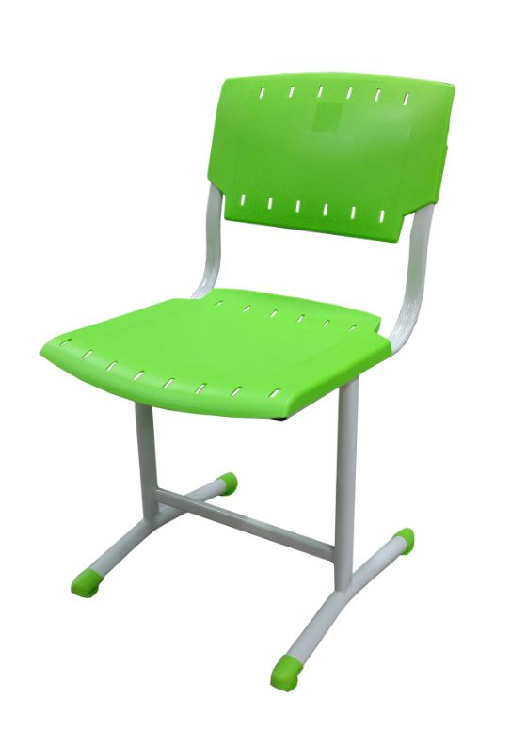
 | Стул учебный с пластиком сиденьем 4-6 гр.  (сиденье и спинка стула выполнены из пластика эргономичной формы, сиденье 455х415, спинка 460х280. Металлокаркас выполнен из труб круглого сечения д. 32 мм и плоскоовального сечения 30х15 мм и окрашен порошково- полимерной краской. Механизм регулировки телескопический с двойным резьбовым соединением. На ножках наружные заглушки черного цвета)  Цветные заглушки по согласованию | 3 720,00 | 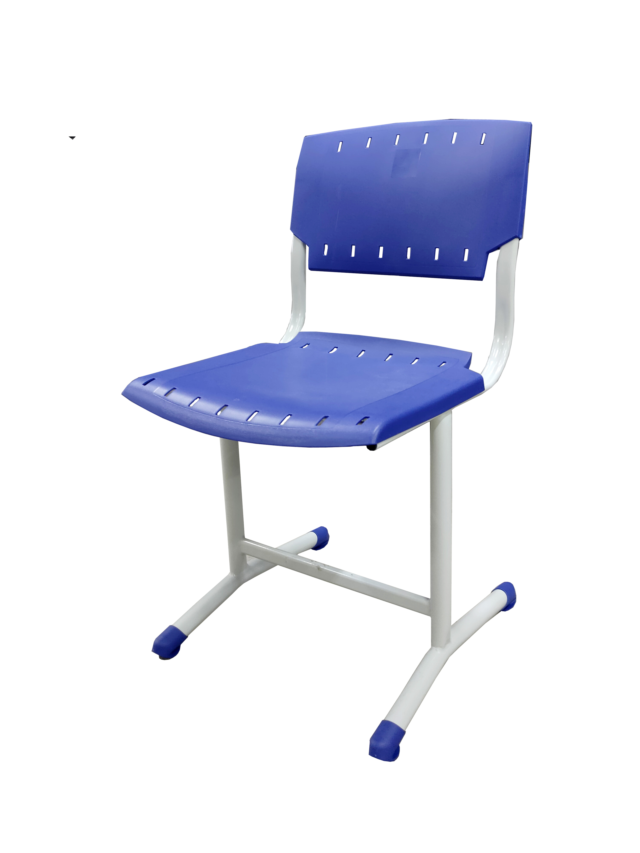
 | Стул учебный с пластиком сиденьем 3-5 гр. (сиденье и спинка выполнены из пластика эргономичной формы, сиденье 380х350, спинка 400х150. Металлокаркас выполнен из труб круглого сечения д. 32 мм, 28 мм и 22 мм и окрашен порошково-полимерной краской. На ножках наружные заглушки черного цвета)  Цветные заглушки по согласованию | 3 780,00 | 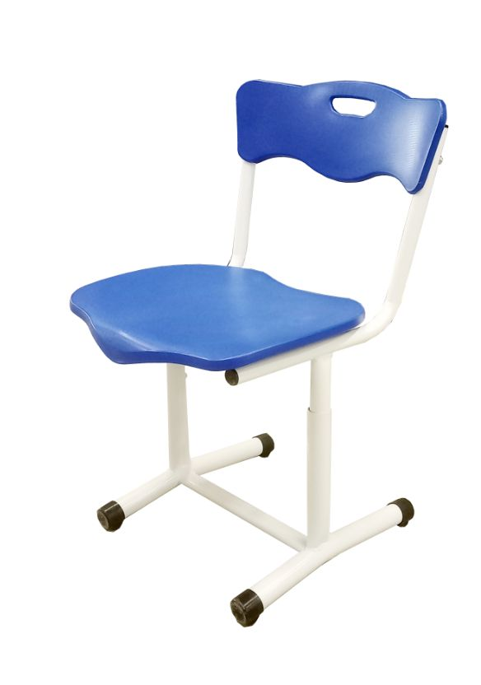
 | Стол учебный 1-местный 600х500 регулируемый по высоте с перфорированным экраном (столешница с закругленными углами изготовлена из ЛДСП, кромка ПВХ 2 мм. Опоры стола изготовлены из труб диаметром 32 мм и 28 мм. Столешница опирается на гнутую трубу 20х20 мм П-образной формы, соединенную со стороны сидящего при помощи стяжки из трубы 15х15 мм. Перфорированный экран П-образной формы крептся при помощи односторонних заклепок в вверху к опоре для столешницы, внизу к дополнительному ребру жесткости из гнутой трубы 20х20 мм, приваренному к опорам стола. Горизонтальные опоры стола изготовлены из трубы д.32 мм соединены стяжкой из трубы д.22 мм Имеются два крючка для портфелей. Металлокаркас покрыт порошково-полимерной краской. На ножках наружные заглушки) | 4 980,00 | 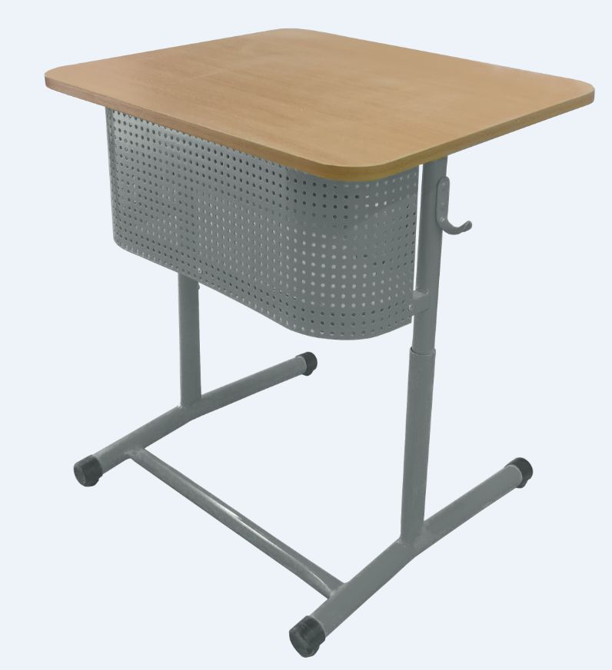
 | Стол учебный 2-местный 1200х500 регулируемый по высоте с перфорированным экраном  (столешница с закругленными углами изготовлена из ЛДСП, кромка ПВХ 2 мм. Опоры стола изготовлены из труб диаметром 32 мм и 28 мм. Столешница опирается на гнутую трубу 20х20 мм П-образной формы, соединенную со стороны сидящего при помощи стяжки из трубы 15х15 мм. Перфорированный экран П-образной формы крептся при помощи односторонних заклепок в вверху к опоре для столешницы, внизу к дополнительному ребру жесткости из гнутой трубы 20х20 мм, приваренному к опорам стола. Горизонтальные опоры стола изготовлены из трубы д.32 мм соединены стяжкой из трубы д.22 мм Имеются два крючка для портфелей. Металлокаркас покрыт порошково-полимерной краской. На ножках наружные заглушки) | 6 120,00 | 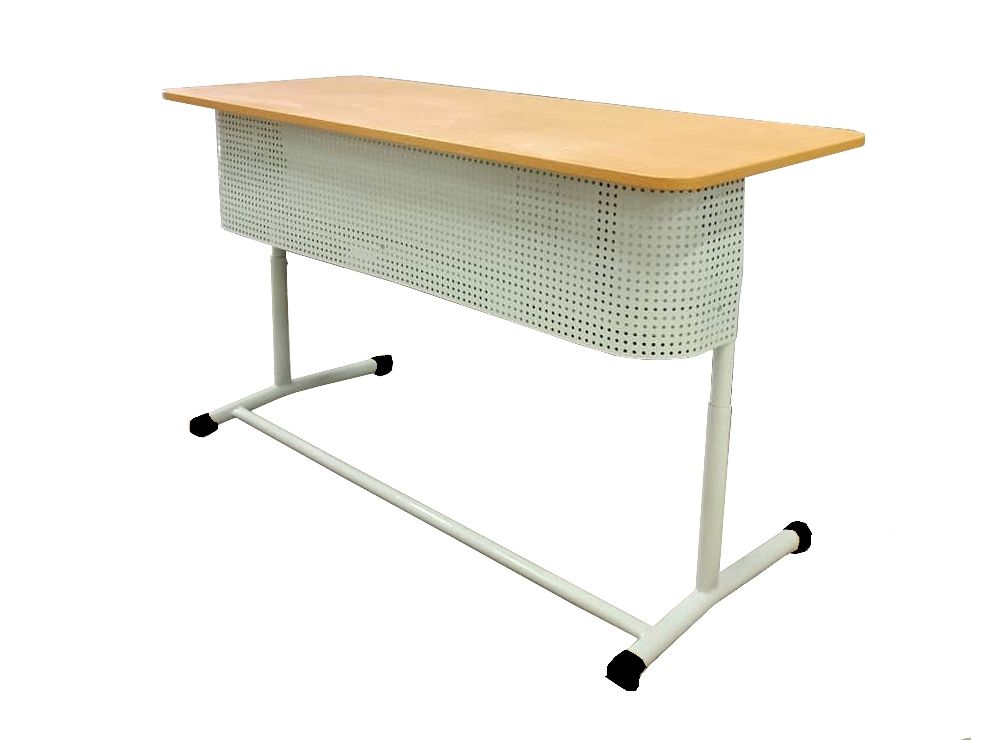
 | Стол учебный 2-местный 1200х500 регулируемый по высоте и углу наклона столешницы с перфорированным экраном  (столешница с закругленными углами изготовлена из ЛДСП, кромка ПВХ 2 мм. Угол наклона столешницы регулируется от 0 до 16 градусов при помощи двух пятиступенчатых механизмов подъема. На столешнице при помощи саморезов крепится лоток для ручек из полистерола. Опоры стола изготовлены из труб диаметром 32 мм и 28 мм. Столешница опирается на гнутую трубу 20х20 мм П-образной формы, соединенную со стороны сидящего при помощи стяжки из трубы 15х15 мм. Перфорированный экран П-образной формы крептся при помощи односторонних заклепок в вверху к опоре для столешницы, внизу к дополнительному ребру жесткости из гнутой трубы 20х20 мм, приваренному к опорам стола. Горизонтальные опоры стола изготовлены из трубы д.32 мм соединены стяжкой из трубы д.22 мм Имеются два крючка для портфелей. Металлокаркас покрыт порошково-полимерной краской. На ножках наружные заглушки) | 7 050,00 | 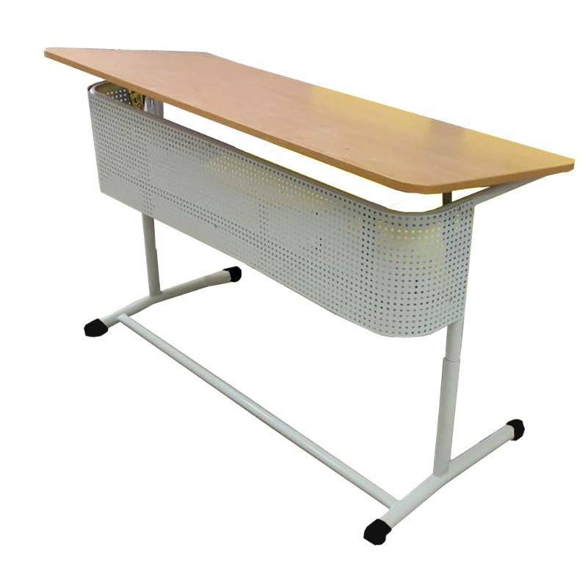
 | Стол учебный 1-местный с передней стенкой и крючком 600х500 (столешница и передняя панель изготовлены из ЛДСП. Торцы столешницы облицованы кромкой ПВХ 2 мм. Металлокаркас выполнен из трубы 25х25мм и окрашен порошково-полимерной краской. Имеются два крючка для портфелей. На ножках наружные заглушки) 3,4,5,6 гр. | 2 100,00 | 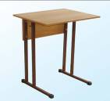
 | Стол учебный 1-местный с передней стенкой и крючком, регулируемый по высоте 600х500 (столешница и передняя панель изготовлены из ЛДСП. Торцы столешницы облицованы кромкой ПВХ 2 мм. Металлокаркас выполнен из трубы 25х25мм и 20х20 мм и окрашен порошково-полимерной краской. Механизм регулировки телескопический с двойным резьбовым соединением. Имеются два крючка для портфелей. На ножках наружные заглушки) 3-5 гр. или 4-6 гр. | 2 430,00 | 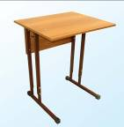
 | Стол учебный 1-местный 600х500 с передней стенкой и крючками регулируемый по высоте и углу наклона столешницы 0-16 градусов с лотком для ручек (столешница и передняя панель изготовлены из ЛДСП. Столешница с закругленными углами, торцы облицованы кромкой ПВХ 2 мм. Крепление столешницы к металлокаркасу скрытое (без выступающих частей). Металлокаркас выполнен из трубы 25х25мм и 20х20 мм и окрашен порошково-полимерной краской. Механизм регулировки телескопический с двойным резьбовым соединением. Имеются два крючка для портфелей. На ножках наружные заглушки) 3-5 гр. или 4-6 гр. | 3 390,00 | 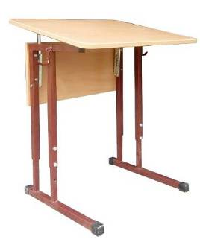
 | Стол учебный 2-местный с передней стенкой и крючками 1200х500 (столешница и передняя панель изготовлены из ЛДСП. Торцы столешницы облицованы кромкой ПВХ 2 мм. Металлокаркас выполнен из трубы 25х25мм и окрашен порошково-полимерной краской. Имеются два крючка для портфелей. На ножках наружные заглушки) 3, 4, 5, 6 гр. | 2 610,00 | 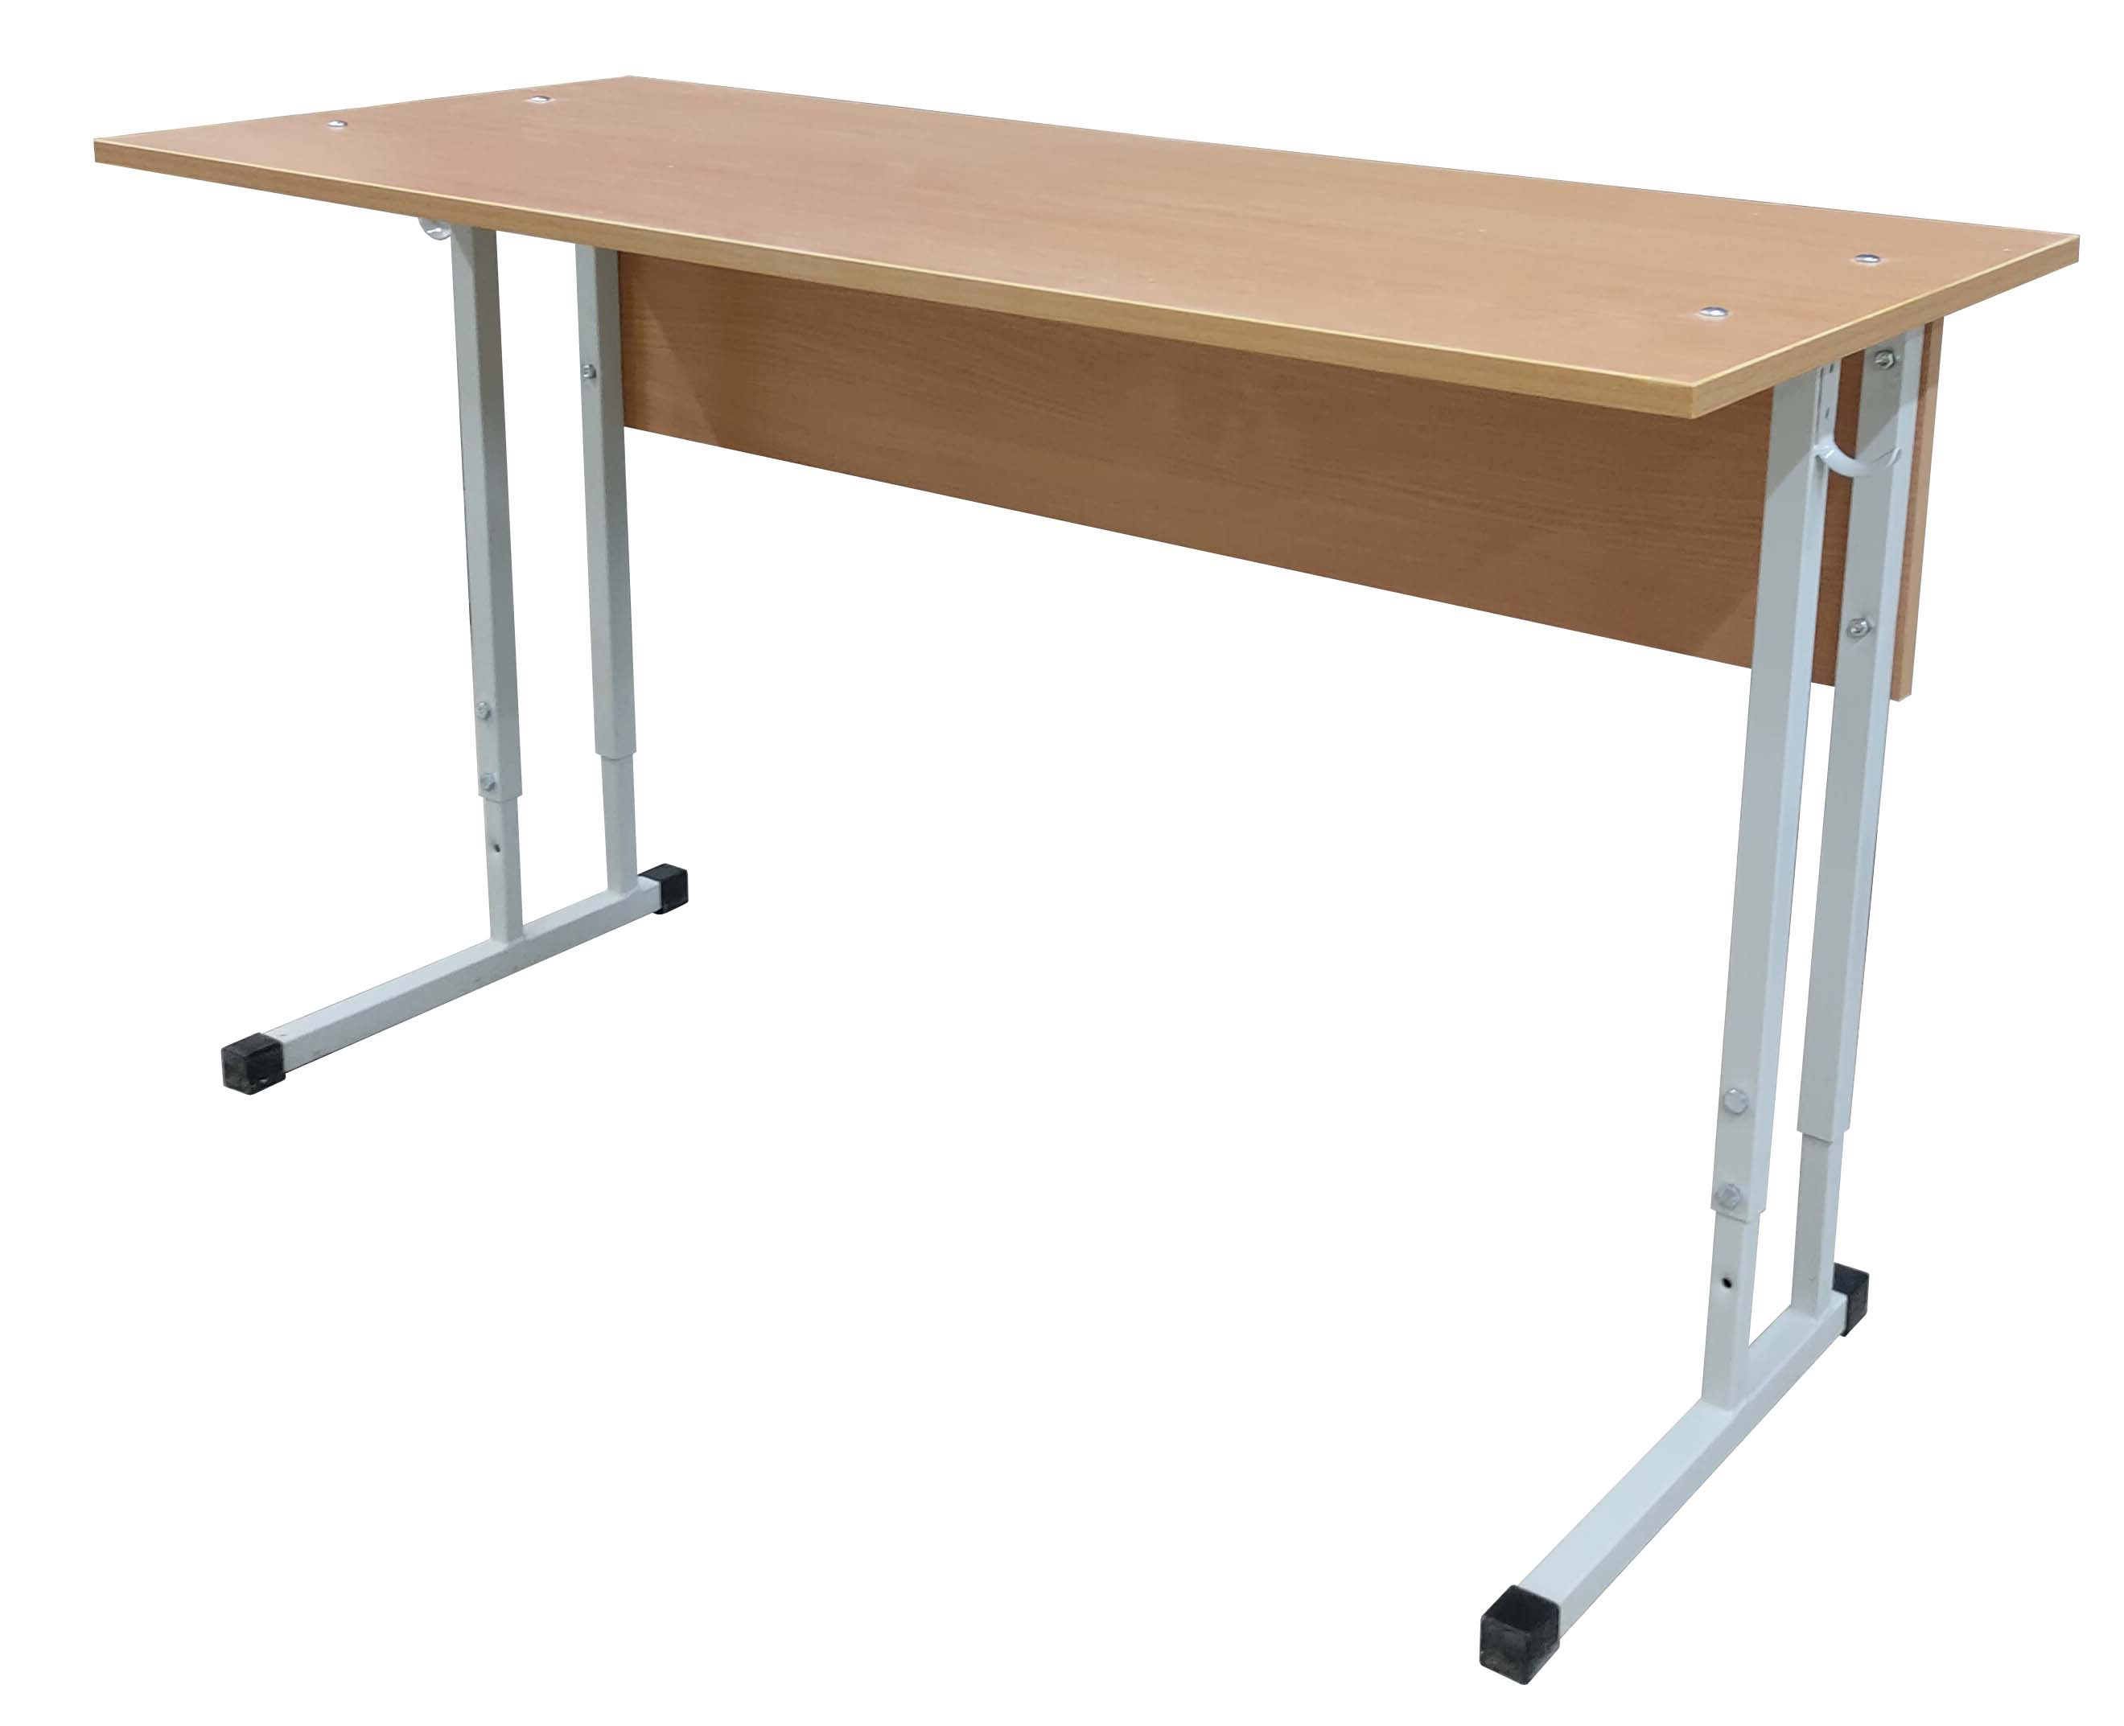
 | Стол учебный 2-местный с передней стенкой и крючками регулируемый по высоте 1200х500 (столешница и передняя панель изготовлены из ЛДСП. Торцы столешницы облицованы кромкой ПВХ 2 мм. Металлокаркас выполнен из трубы 25х25мм и 20х20 мм и окрашен порошково-полимерной краской. Механизм регулировки телескопический с двойным резьбовым соединением. Имеются два крючка для портфелей. На ножках наружные заглушки) 3-5 гр. или 4-6 гр. | 2 880,00
5а | Стол учебный 2-местный с передней стенкой и крючками регулируемый по высоте 1200х500 (столешница и передняя панель изготовлены из ЛДСП. Торцы столешницы облицованы кромкой ПВХ 2 мм. Металлокаркас выполнен из трубы 25х25мм и 20х20 мм и окрашен порошково-полимерной краской. Механизм регулировки телескопический с двойным резьбовым соединением. Имеются два крючка для портфелей. На ножках наружные заглушки) 5-7 гр. | 2 910,00
 | Стол учебный 2-местный 1200х500 с передней стенкой и крючками регулируемый по высоте и углу наклона столешницы 0-16 градусов с лотками для ручек (столешница и передняя панель изготовлены из ЛДСП. Столешница с закругленными углами, торцы облицованы кромкой ПВХ 2 мм. Крепление столешницы к металлокаркасу скрытое (без выступающих частей). Металлокаркас выполнен из трубы 25х25мм и 20х20 мм и окрашен порошково-полимерной краской. Механизм регулировки телескопический с двойным резьбовым соединением. Имеются два крючка для портфелей. На ножках наружные заглушки) 3-5 гр. или 4-6 гр. | 4 050,00 | 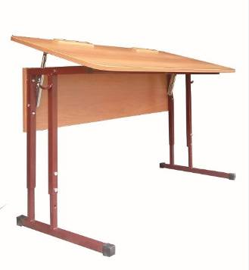
 | Стул учебный (с закругленными ножками) (сиденье и спинка эргономичной формы изготовлены из фанеры и крепятся к металлокаркасу на односторонних заклепках. Цельносварной металлокаркас из трубы 20х20 мм состоит из П-образной спинки, ножек санеобразной формы, которые соединены съемной стяжкой и окрашен порошково-полимерной краской) 4, 5, 6 гр. | 1 860,00 | 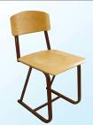
 | Стул учебный (на прямых ножках) (сиденье и спинка эргономичной формы изготовлены из фанеры и крепятся к металлокаркасу на односторонних заклепках. Цельносварной металлокаркас выполнен из трубы 25х25 мм и 20х20 мм и окрашен порошково-полимерной краской. На ножках наружные заглушки) 3, 4, 5, 6 гр. | 1 500,00 | 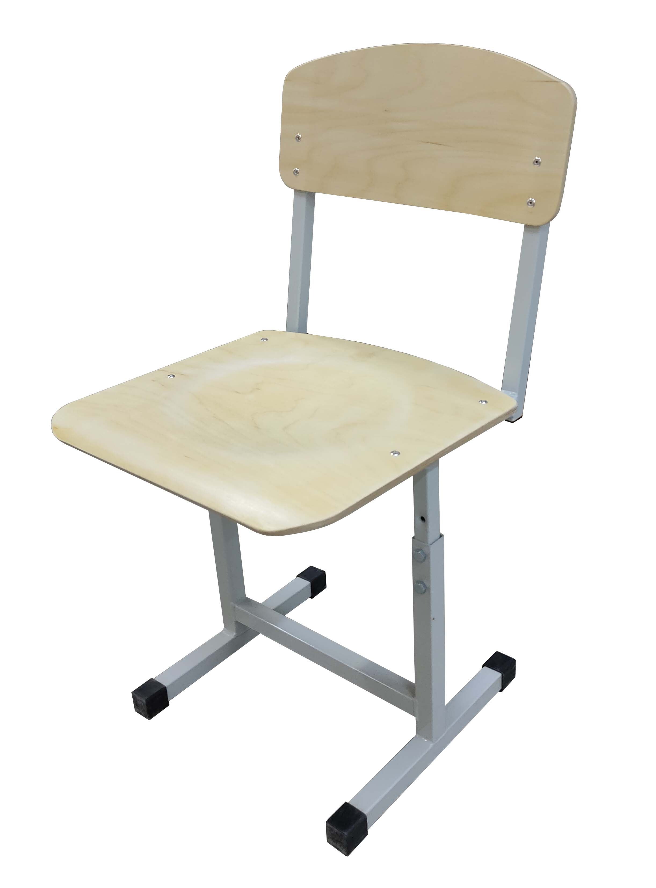
 | Стул учебный регулируемый по высоте (сиденье и спинка эргономичной формы изготовлены из фанеры и крепятся к металлокаркасу на односторонних заклепках. Цельносварной металлокаркас выполнен из трубы 25х25 мм и 20х20 мм и окрашен порошково-полимерной краской. Механизм регулировки телескопический с двойным резьбовым соединением. На ножках наружные заглушки)  3-5 гр. или 4-6 гр. | 1 665,00
9а | Стул учебный регулируемый по высоте (сиденье и спинка эргономичной формы изготовлены из фанеры и крепятся к металлокаркасу на односторонних заклепках. Цельносварной металлокаркас выполнен из трубы 25х25 мм и 20х20 мм и окрашен порошково-полимерной краской. Механизм регулировки телескопический с двойным резьбовым соединением. На ножках наружные заглушки)  5-7 гр. | 1 680,00
 | Стол учебный 1-местный НА КРУГЛОЙ ТРУБЕ регулируемый по высоте 3-5 или 4-6 гр. (столешница изготовлена из ЛДСП, кромка ПВХ 2 мм. Каркас стола выполнен из труб диаметром 28 мм и 32 мм и трубы 25х25 мм. Передняя панель крепится болтами к гнутой трубе диаметром 22 мм. С двух сторон приварены крючки для портфелей. Металлокаркас окрашен порошково-полимерной краской) | 3 120,00
 | Стол учебный 1-местный НА КРУГЛОЙ ТРУБЕ регулируемый по высоте 3-5 или 4-6 гр. и углу наклона столешницы 0-16 градусов с лотками для ручек (столешница с закругленными углами изготовлена из ЛДСП, кромка ПВХ 2 мм. Каркас стола выполнен из труб диаметром 28 мм и 32 мм и трубы 25х25 мм. Передняя панель крепится болтами к гнутой трубе диаметром 22 мм. С двух сторон приварены крючки для портфелей. Металлокаркас окрашен порошково-полимерной краской) | 3 810,00
 | Стол учебный 2-местный НА КРУГЛОЙ ТРУБЕ 6 гр. (столешница изготовлена из ЛДСП, кромка ПВХ 2 мм. Каркас стола выполнен из труб диаметром 32 мм и трубы 25х25 мм. Передняя панель крепится болтами к гнутой трубе диаметром 22 мм. С двух сторон приварены крючки для портфелей. Металлокаркас окрашен порошково-полимерной краской) | 3 270,00 | 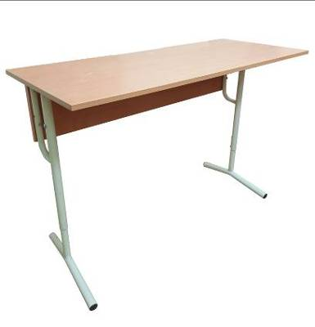
 | Стол учебный 2-местный НА КРУГЛОЙ ТРУБЕ регулируемый по высоте 3-5 или 4-6 гр. (столешница изготовлена из ЛДСП, кромка ПВХ 2 мм. Каркас стола выполнен из труб диаметром 28 мм и 32 мм и трубы 25х25 мм. Передняя панель крепится болтами к гнутой трубе диаметром 22 мм. С двух сторон приварены крючки для портфелей. Металлокаркас окрашен порошково-полимерной краской) | 3 660,00 | 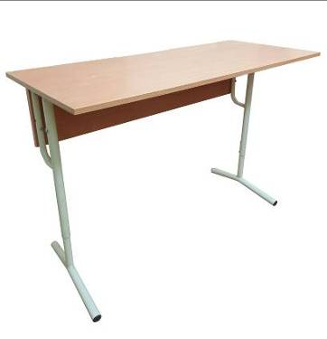
 | Стол учебный 2-местный НА КРУГЛОЙ ТРУБЕ регулируемый по высоте 3-5 гр. или 4-6 гр. и углу наклона столешницы 0-16 градусов с лотками для ручек (столешница с закругленными углами изготовлена из ЛДСП, кромка ПВХ 2 мм. Каркас стола выполнен из труб диаметром 28 мм и 32 мм и трубы 25х25 мм. Передняя панель крепится болтами к гнутой трубе диаметром 22 мм. С двух сторон приварены крючки для портфелей. Металлокаркас окрашен порошково-полимерной краской) | 4 680,00 | 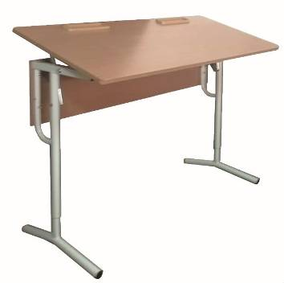
 | Стул учебный на КРУГЛОЙ ТРУБЕ 6 гр. (металлокаркас выполнен из трубы диаметром 32 мм. Сиденье и спинка из гнуто-клееной фанеры и крепятся к металлокаркасу при помощи односторонних заклепок) | 1 800,00 | 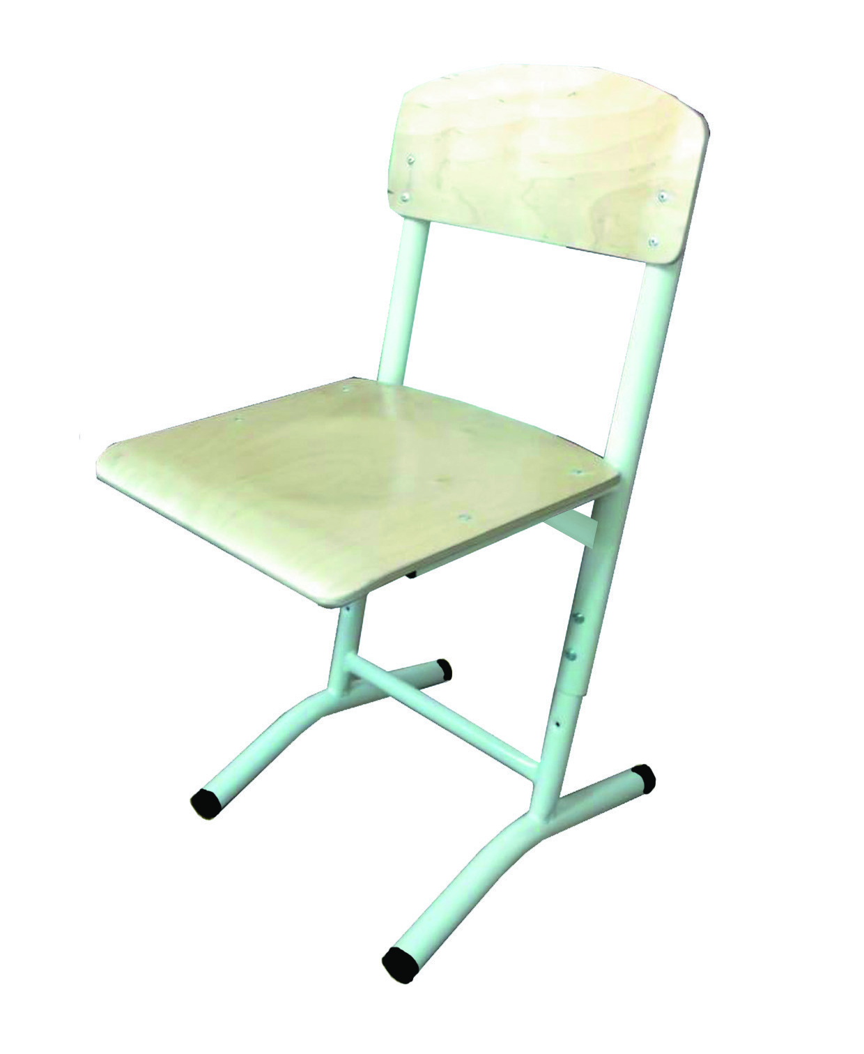
 | Стул учебный на КРУГЛОЙ ТРУБЕ регулируемый 3-5 гр. или 4-6 гр. (металлокаркас выполнен из труб диаметром 28 мм и 32 мм. Сиденье и спинка из гнуто-клееной фанеры и крепятся к металлокаркасу при помощи односторонних заклепок) | 1 950,00
 | Стол учебный 2-местный НА КРУГЛОЙ ТРУБЕ № 2 регулируемый по высоте (столешница изготовлена из ЛДСП 16 мм, кромка ПВХ 2 мм. Металлокаркас изготовлен из труб диаметром 28, 32 мм и трубы 25х25 мм. Механизм регулировки высоты телескопический с двойным резьбовым соединением при помощи винта М6х12 со сферической головкой под крест, обеспечивающим жесткую фиксацию. С двух сторон приварены крючки для портфелей из стали 2 мм. Металлокаркас окрашен порошково-полимерной краской. На ножках наружные заглушки. | 3 390,00 | 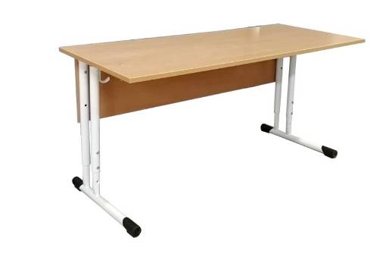
 | Стул учебный НА КРУГЛОЙ ТРУБЕ № 2 регулируемый по высоте (сиденье и спинка изготовлены из гнуто-клееной фанеры крепятся к изогнутой в двух плоскостях трубе диаметром 22 мм при помощи односторонних заклепок. Опоры стула изготовлены из труб диаметром 28 и 32 мм. Механизм регулировки высоты телескопический с двойным резьбовым соединением при помощи винта М6х12 со сферической головкой под крест, обеспечивающим жесткую фиксацию. На ножках наружные заглушки. Металлокаркас окрашен порошково-полимерной краской. | 1 950,00 | 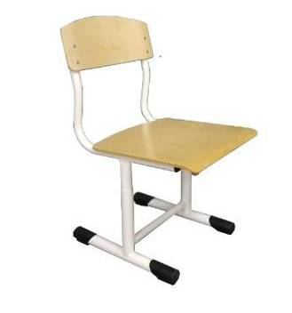
 | Стол рабочий на металлокаркасе 1200х600х750 (столешница и передняя панель изготовлены из ЛДСП, на столешнице кромка ПВХ 2 мм, металлокаркас изготовлен из трубы 20х40 мм и окрашен порошково-полимерной краской) | 3 990,00 | 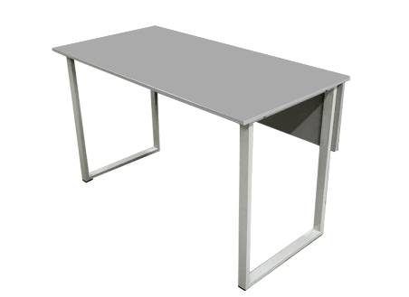
 | Стол трапециевидный 1200х550х760 (столешница с закругленными углами, кромка ПВХ 2 мм, под столешница рамка из трубы 25х25, к которой приварены круглые опоры) | 4 110,00 | 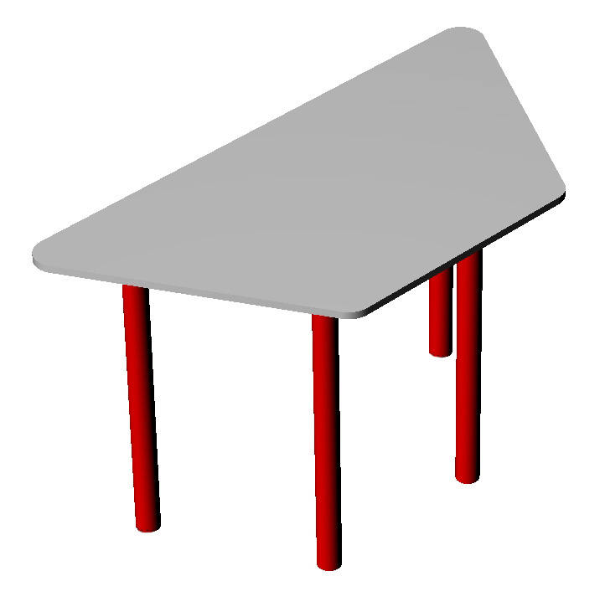
 | Стол полукруглый 1200х600х760 (столешница с закругленными углами, кромка ПВХ 2 мм, под столешница рамка из трубы 25х25, к которой приварены круглые опоры) | 4 110,00 | 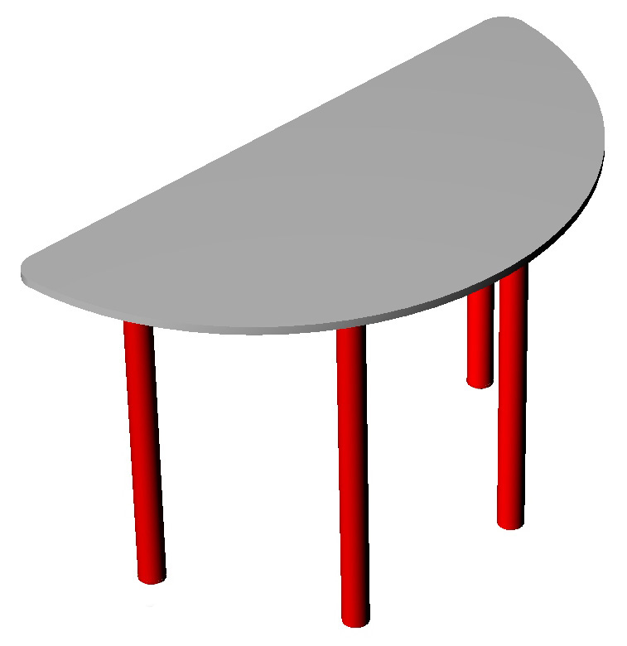
 | Стол шахматный 800х600х750 (изготовлен из ЛДСП, на столешнице кромка ПВХ 2 мм, остальные детали ПВХ 0,4 мм. Шахматное поле выполнено на самоклеющейся пленке с ламинацией) | 3 840,00 | 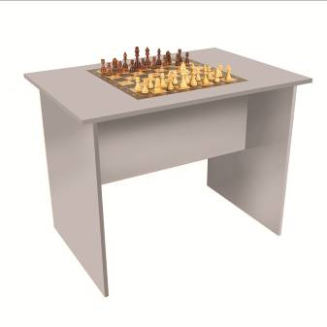
 | Табурет 300х300х460 (изготовлен из ЛДСП, на сиденье кромка ПВХ 2 мм, остальные детали ПВХ 0,4 мм) | 1 170,00 | 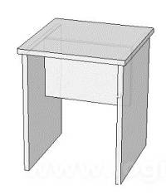
 | Мебель для специализированных классов
 | Стол компьютерный на металлокаркасе 1200х500х760 (столешница, полки под клавиатуру и системный блок изготовлены из ЛДСП. Торцы столешницы облицованы кромкой ПВХ 2 мм, остальные детали - ПВХ 0,4 мм. Полка под клавиатуру установлена на роликовых направляющих. Металлокаркас выполнен из трубы 20х20мм и окрашен порошково-полимерной краской) | 3 510,00 | 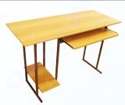
 | Стол компьютерный малый на металлокаркасе 600х500х760 (столешница, полки под клавиатуру и системный блок изготовлены из ЛДСП. Торцы столешницы облицованы кромкой ПВХ 2 мм, остальные детали - ПВХ 0,4 мм. Полка под клавиатуру установлена на роликовых направляющих. Металлокаркас выполнен из трубы 20х20мм и окрашен порошково-полимерной краской) | 2 790,00 | 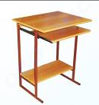
 | Стол компьютерный двухуровневый с подставкой под системный блок 900х900 регулируемый по высоте 4-6 гр. (размер нижнего уровня 900х500, размер верхнего уровня 900х400, расстояние между уровнями 120 мм. Столешница, передняя панель и подставка под системный блок изготовлены из ЛДСП. Торцы столешницы облицованы кромкой ПВХ 2 мм. Металлокаркас выполнен из трубы 25х25мм и 20х20мм и окрашен порошково-полимерной краской. Механизм регулировки телескопический с двойным резьбовым соединением. На ножках наружные заглушки) | 4 170,00 | 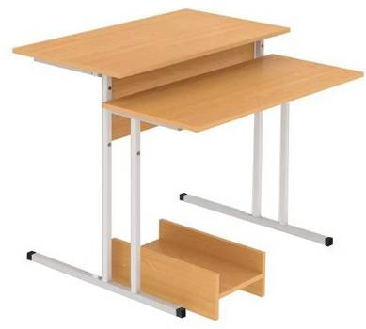
 | Стол учебный 1200х600х760 (столешница изготовлена из ДСП с пластиковым покрытием, цвет бук, торцы облицованы кромкой ПВХ 2 мм. Металлокаркас выполнен из трубы 25х25мм и окрашен порошково-полимерной краской. Имеются два крючка для портфелей. На ножках наружные заглушки) 6 гр. | 3 900,00 | 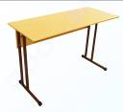
 | Стол учебный для кабинета физики с розетками 1200х600х760 (столешница изготовлена из ДСП с пластиковым покрытием, цвет бук, торцы облицованы кромкой ПВХ 2 мм. Металлокаркас выполнен из трубы 25х25мм и окрашен порошково-полимерной краской. В металлокаркасе стола предусмотрены отверстия для крепления к полу и отверстия для укладки электрических соединений. Имеются два крючка для портфелей. На ножках наружные заглушки) | 4 320,00 | 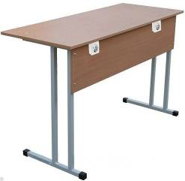
 | Стол учебный с бортиками для кабинета химии, физики и биологии 1200х600х760 (столешница изготовлена из ДСП с пластиковым покрытием, цвет бук, торцы облицованы кромкой ПВХ 2 мм. Металлокаркас выполнен из трубы 25х25 мм и окрашен порошково-полимерной краской. В металлокаркасе стола предусмотрены отверстия для крепления к полу. Имеются два крючка для портфелей. На ножках наружные заглушки) | 4 350,00 | 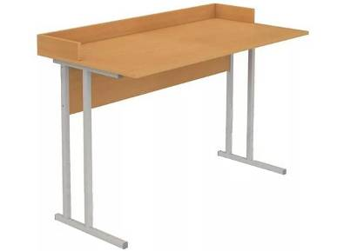
 | Стол учебный для кабинета химии с сантехникой 1200х600х760 (столешница изготовлена из ДСП с пластиковым покрытием, цвет бук и облицована кромкой ПВХ 2 мм, имеется тумба для сантехнических подводок. На столешнице установлены кран для воды и полипропиленовая раковина размером 160х160х158. Металлокаркас выполнен из трубы 25х25мм и окрашен порошково-полимерной краской. В металлокаркасе стола предусмотрены отверстия для крепления к полу. Имеются два крючка для портфелей. На ножках наружные заглушки) | 7 310,00 | 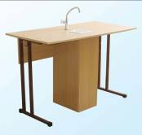
 | Стол учебный для лингафонного кабинета 600х500х760/1260 (столешница, передняя панель и боковины кабинок изготовлены из ЛДСП и облицованы кромкой ПВХ 2 мм. На столешнице по бокам установлено ограждение высотой 500 мм, впереди – оргстекло. Над столешницей расположена полка размером 568х100. Металлокаркас выполнен из трубы 25х25мм и окрашен порошково-полимерной краской. В металлокаркасе стола предусмотрены отверстия для крепления к полу и отверстия для укладки электрических соединений. На ножках наружные заглушки) | 6 270,00 | 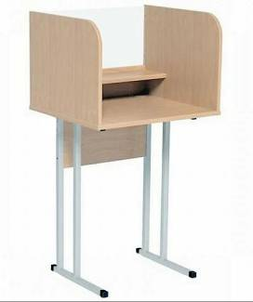
 | Стол демонстрационный для кабинетов физики, биологии состоит из 2-х столов 2400х750х900 (один стол имеет отделение с дверцей и полку под столешницей. Второй стол имеет тумбу с двумя ящиками на роликовых направляющих и открытую нишу, на этом столе установлены розетки наружные с изолированным основанием. Столы изготовлены из ЛДСП и облицованы кромкой ПВХ 0,4 мм. Столешницы столов с пластиковым покрытием и облицованы кромкой ПВХ 2 мм) | 18 870,00 | 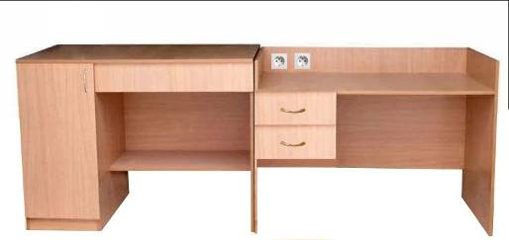
 | Стол демонстрационный для кабинета химии состоит из 2-х столов 2400х750х900 (на тумбе одного из столов установлены кран для воды и полипропиленовая раковина размером 160х160х158, под столешницей полка. Второй стол имеет тумбу с нишей и 2 выдвижных ящика на роликовых направляющих. Столы изготовлены из ЛДСП и облицованы кромкой ПВХ 0,4 мм. Столешницы столов с пластиковым покрытием и облицованы кромкой ПВХ 2 мм) | 20 610,00 | 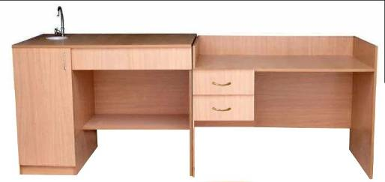
 | Шкаф вытяжной 1050х688х2400 (состоит из двух секций. Верхняя секция с подъемной стеклянной рамой, на столешнице с пластиковым покрытием установлены кран для воды и полипропиленовая раковина размером 160х160х158. В верхней крышке шкафа имеется отверстие под вытяжку диаметром 140 мм. Нижняя часть шкафа закрыта дверями и разделена вертикальной перегородкой на две секции, одна секция предназначена для размещения сантехнических подводок, во второй секции 2 ниши. Шкаф изготовлен из ЛДСП и облицован кромкой ПВХ 0,4 мм. Ножки-опоры регулируемые по высоте, ручки-скобы металлические) | 27 300,00 | 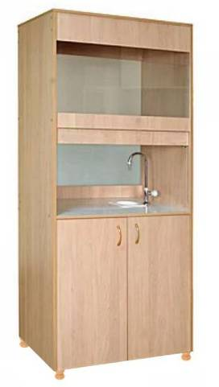
 | Стол для черчения и рисования 750х500х760 (столешница 750х500, передняя панель и полка 120х350 изготовлены из ЛДСП. Столешница облицована кромкой ПВХ 2 мм. Металлокаркас выполнен из трубы 25х25мм и окрашен порошково-полимерной краской. На ножках наружные заглушки) | 2 880,00 | 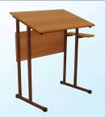
 | Трибуны и тумбы
 | Трибуна 650х600х1250 (изготовлена из ЛДСП, торцы облицованы кромкой ПВХ 0,4 мм. Трибуна состоит из двух боковин и передней стенки, соединенных в верхней части наклонной полкой шириной 440 мм и горизонтальной полкой шириной 150 мм) | 3 900,00 | 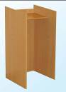
 | Трибуна настольная 400х400х400 (изготовлена из ЛДСП, торцы облицованы кромкой ПВХ 0,4 мм) | 1 680,00 | 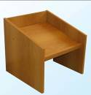
 | Трибуна на стойке 546х502х1157 (изготовлена из ЛДСП, торцы облицованы кромкой ПВХ 0,4 мм) | 4 560,00 | 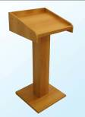
 | Тумба под школьную доску с откидной дверью 826х256х800 (изготовлена из ЛДСП, торцы облицованы кромкой ПВХ 0,4 мм, топ тумбы облицован кромкой ПВХ 2 мм. На двери установлена ручка-скоба металлическая. Предусмотрена возможность крепления тумбы к стене) | 3 060,00 | 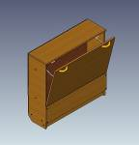
 | Тумба под школьную доску 2-дверная 826х256х800 (изготовлена из ЛДСП, торцы облицованы кромкой ПВХ 0,4 мм, топ тумбы облицован кромкой ПВХ 2 мм. На дверях установлены ручки-скобы металлические. Внутри тумбы две ниши. Предусмотрена возможность крепления тумбы к стене) | 2 970,00 | 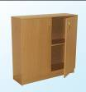
 | Тумба под школьную доску 3-дверная 1263х256х760 (изготовлена из ЛДСП, торцы облицованы кромкой ПВХ 0,4 мм. Верхняя часть тумбы имеет откидную дверь, облицованную кромкой ПВХ 2 мм. Нижняя часть - с тремя дверями, на дверях установлены ручки-скобы металлические. Предусмотрена возможность крепления тумбы к стене) | 4 980,00 | 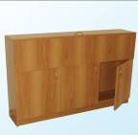
 | Тумба для плакатов 1100х400х800 (изготовлена из ЛДСП, торцы облицованы кромкой ПВХ 0,4 мм, откидная дверь облицована кромкой ПВХ 2 мм, на двери установлены ручки-скобы металлические) | 4 560,00 | 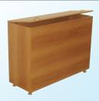
 | Мебель для актовых залов
 | Блок стульев 3-местный жесткий, не откидной 1420х480х805 (сиденье и спинка эргономичной формы изготовлены из фанеры и крепятся к металлокаркасу при помощи болтов и гаек. Металлокаркас состоит из двух Л-образных боковин и опорных частей спинок и сидений, изготовленных из гнутых труб 20х20мм и стяжки из трубы 20х40мм и окрашен порошково-полимерной краской) | 4 950,00 | 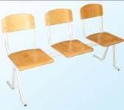
 | Блок стульев 3-местный полумягкий, не откидной 1420х590х880 (металлокаркас состоит из двух боковин из трубы 40х20мм соединенных стяжкой из трубы 50х25, опорная часть спинок и сидений выполнена из гнутой трубы диаметром 22 мм и образует замкнутый контур. Сиденья и спинки изготовлены из фанеры и обтянуты поролоном и мебельной тканью/винилискожей. Сиденья крепятся к металлокаркасу при помощи гайки усовой М5 и винта. Металлокаркас окрашен порошково-полимерной краской) | 6 090,00 | 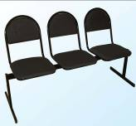
 | Блок кресел 3-местный с откидывающимися сиденьями, полумягкий, с подлокотниками 1550х460(510)х820 (цельносварной металлокаркас выполнен из овальной трубы 30х15 мм и окрашен порошково-полимерной краской. Сиденья и спинки обтянуты поролоном и мебельной тканью/винилискожей) | 10 800,00 | 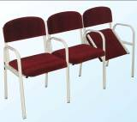
 | Мебель для библиотек
 | Стеллаж односторонний 900х285х1905 (6 полок с бортиками изготовлены из ЛДСП, торцы облицованы кромкой ПВХ 0,4 мм, расстояние между полками 290 мм. Металлокаркас выполнен из трубы 20х20мм и окрашен порошково-полимерной краской) | 7 230,00 | 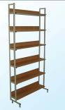
 | Стеллаж двухсторонний 900х520х1905 (6 полок с разделительными планками изготовлены из ЛДСП, торцы облицованы кромкой ПВХ 0,4 мм, расстояние между полками 290 мм. Металлокаркас выполнен из трубы 20х20мм и окрашен порошково-полимерной краской) | 8 400,00 | 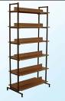
 | Стеллаж угловой 425х425х1905 (6 полок с бортиками изготовлены из ЛДСП, торцы облицованы кромкой ПВХ 0,4 мм, расстояние между полками 290 мм. Металлокаркас выполнен из трубы 20х20мм и окрашен порошково-полимерной краской) | 6 360,00 | 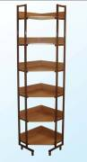
 | Стеллаж демонстрационный 940х285х1905 (4 наклонные и 1 горизонтальная полки с бортиками изготовлены из ЛДСП, торцы облицованы кромкой ПВХ 0,4 мм, расстояние между полками 290 мм. Металлокаркас выполнен из трубы 20х20мм и окрашен порошково-полимерной краской) | 7 230,00 | 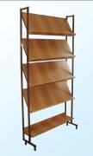
 | Шкаф для картотеки 820х430х1490 (24 ящика) (изготовлен из ЛДСП, торцы облицованы кромкой ПВХ 0,4 мм. Шкаф имеет 24 ящика на роликовых направляющих, каждый ящик снабжен металлическим штырем, на котором размещаются карточки, на передних панелях ящиков установлены ручки-кнопки) | 19 320,00 | 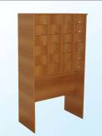
 | Шкаф для читательских формуляров 504х486х1154 (изготовлен из ЛДСП, торцы облицованы кромкой ПВХ 0,4 мм. Шкаф имеет 4 ящика на роликовых направляющих, каждый ящик разделен на 3 секции. На панелях ящиков установлены ручки-скобы металлические) | 6 330,00 | 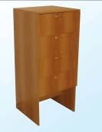
 | Стол-кафедра для выдачи книг (2 ящика и ниша) 1200х600х750 (изготовлена из ЛДСП, торцы облицованы кромкой ПВХ 0,4 мм, столешница облицована кромкой ПВХ 2 мм. На столешнице установлена надстройка. Стол-кафедра имеет 2 ящика на роликовых направляющих. На панелях ящиков установлены ручки-скобы металлические) | 6 360,00 | 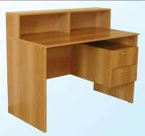
 | Стол-кафедра для выдачи книг 1200х600х750(966) (изготовлена из ЛДСП, торцы облицованы кромкой ПВХ 0,4 мм, столешница облицована кромкой ПВХ 2 мм. На столешнице установлена надстройка) | 4 020,00 | 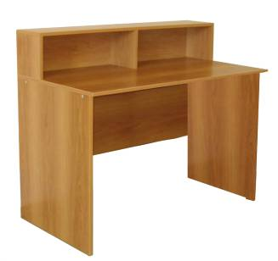
 | Стол-барьер библиотечный 1200х420х966 (изготовлена из ЛДСП, торцы облицованы кромкой ПВХ 0,4 мм, столешница облицована кромкой ПВХ 2 мм. Стол-барьер имеет 5 секций) | 4 320,00 | 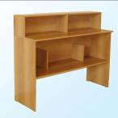
 | Мебель для раздевалок и холлов
 | Вешалка двухсторонняя для одежды с тумбой для обуви, 28 мест 1700х616х1600 (металлокаркас состоит из двух вертикальных стоек из трубы 40х20мм, вверху соединенных двумя стяжками из трубы 40х20, на которых с двух сторон крепятся 28 металлических 2-рожковых крючка, в нижней части стойки соединены двумя стяжками из трубы 20х20мм. Вешалка окрашена порошково-полимерной краской. Тумба для обуви 1620х616х574 имеет 28 ячеек, изготовлена из ЛДСП, кромка ПВХ 2 мм. Тумба снабжена ножками-опорами регулируемыми по высоте в количестве 8 шт) | 14 760,00 | 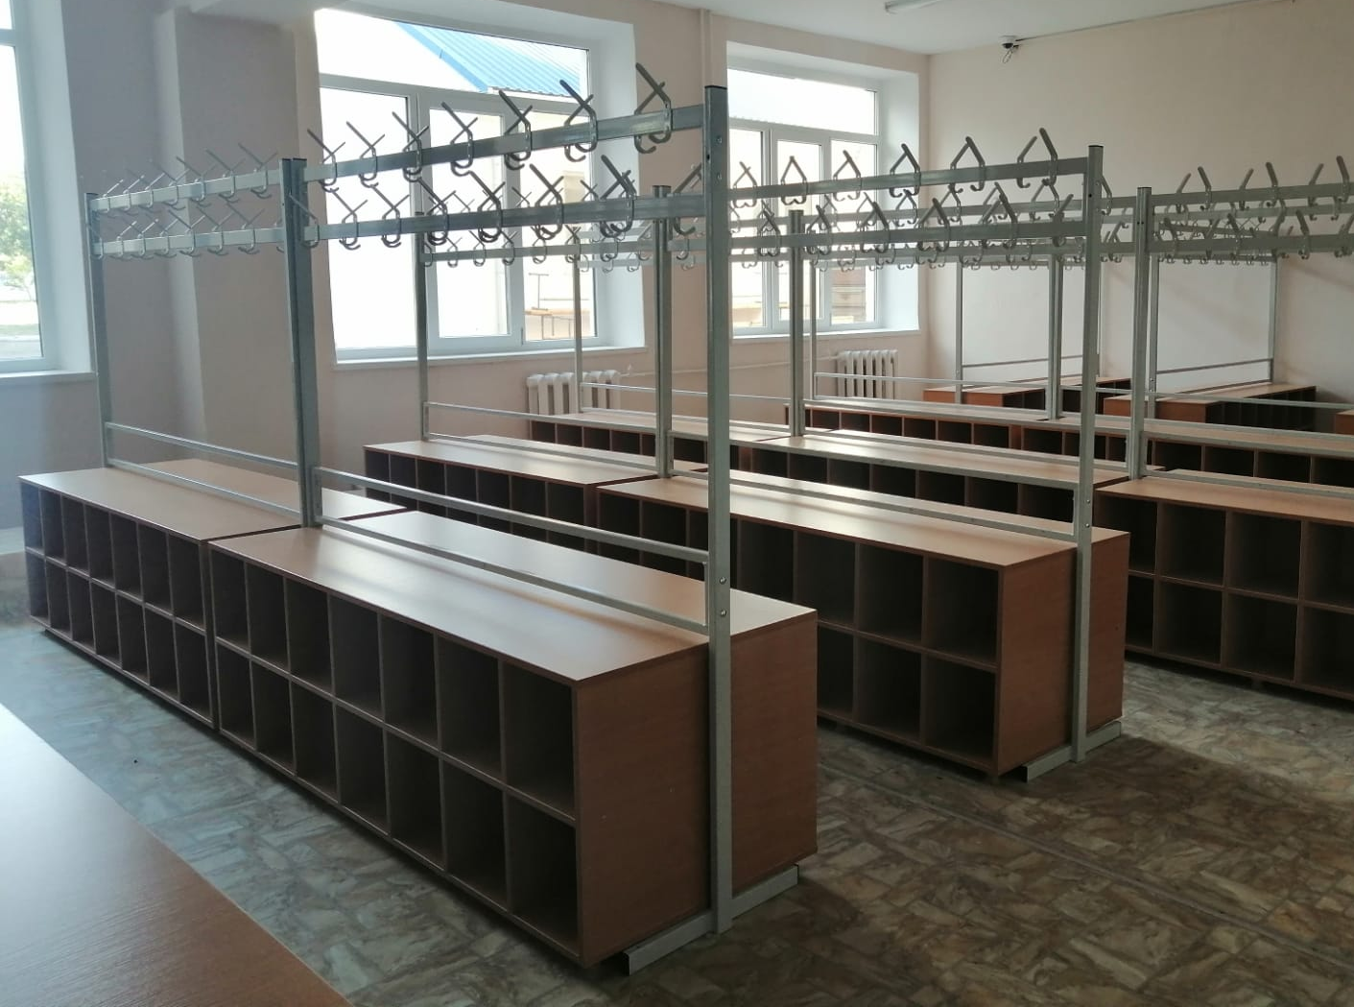
55а | Вешалка односторонняя для одежды с тумбой для обуви, 14 мест 1700х327х1600 (металлокаркас состоит из двух вертикальных стоек из трубы 40х20мм, вверху соединенных двумя стяжками из трубы 40х20, на которых с двух сторон крепятся 28 металлических 2-рожковых крючка, в нижней части стойки соединены двумя стяжками из трубы 20х20мм. Вешалка окрашена порошково-полимерной краской. Тумба для обуви 1620х327х574 имеет 14 ячеек, изготовлена из ЛДСП, кромка ПВХ 2 мм. Тумба снабжена ножками-опорами регулируемыми по высоте в количестве 8 шт) | 12 240,00
 | Вешалка напольная двухсторонняя для одежды, 26 мест 1700х460х1600 (металлокаркас состоит из двух вертикальных стоек из трубы 40х20мм, вверху соединенных двумя стяжками из трубы 40х20, на которых с двух сторон крепятся 26 металлических 2-рожковых крючка, в нижней части стойки соединены двумя стяжками из трубы 20х20мм. Вешалка окрашена порошково-полимерной краской) | 5 400,00 | 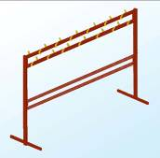
 | Вешалка напольная двухсторонняя для одежды и сменной обуви, 26 мест 1700х460х1600 (металлокаркас состоит из двух вертикальных стоек из трубы 40х20мм, вверху соединенных двумя стяжками из трубы 40х20мм, на которых с двух сторон крепятся 26 металлических 2-рожковых крючка, в нижней части стойки соединены двумя стяжками из трубы 20х20мм, на которые с двух сторон крепятся 26 металлических крючков для сменной обуви. Вешалка окрашена порошково-полимерной краской) | 5 970,00 | 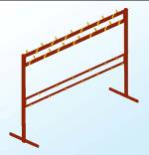
 | Вешалка напольная двухсторонняя для одежды и сменной обуви, 26 мест 1530х450х2035 с панелями из ЛДСП (металлокаркас состоит из двух Л-образных стоек изготовленных из двух гнутых труб диаметром 22 мм, перпендикулярно к которым вверху приварена труба 25х25мм. Стойки соединены между собой двумя стяжками из трубы 40х20мм, на верхней стяжке с двух сторон крепятся 26 металлических двухрожковых крючка, на нижней стяжке с двух сторон крепятся 26 однорожковых крючка для сменной обуви. С наружной стороны к стойкам крепятся панели из ЛДСП. Металлокаркас окрашен порошково-полимерной краской. Предусмотрена возможность крепления к полу) | 7 410,00 | 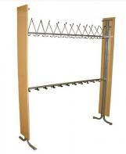
 | Вешалка напольная для одежды с поворотными кронштейнами (48 мест) 1660х1460х1725 (металлокаркас состоит из двух вертикальных стоек из трубы 40х20мм, вверху соединенных двумя горизонтальными стяжками из трубы 20х20мм, на которых с двух сторон крепятся 6 поворотных кронштейнов из трубы 20х20мм с двухрожковыми металлическими крючками, в нижней части стойки соединены двумя стяжками из трубы 20х20мм. Вешалка окрашена порошково-полимерной краской) | 9 660,00 | 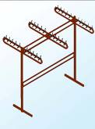
 | Вешалка напольная для одежды с поворотными кронштейнами (60 мест) 1660х1460х1725 (металлокаркас состоит из двух вертикальных стоек из трубы 40х20мм, вверху соединенных двумя стяжками из трубы 20х20мм, на которых с двух сторон крепятся 6 поворотных кронштейнов из трубы 20х20мм с двухрожковыми металлическими крючками, в нижней части стойки соединены двумя стяжками из трубы 20х20мм. Вешалка окрашена порошково-полимерной краской) | 10 560,00
 | Вешалка со скамьей 1000х450х1670 (5 крючков) (металлокаркас разборный изготовлен из трубы 25х25, порошково-полимерное покрытие, сиденье изготовлено из доски, покрытой бесцветным лаком) | 6 840,00 | 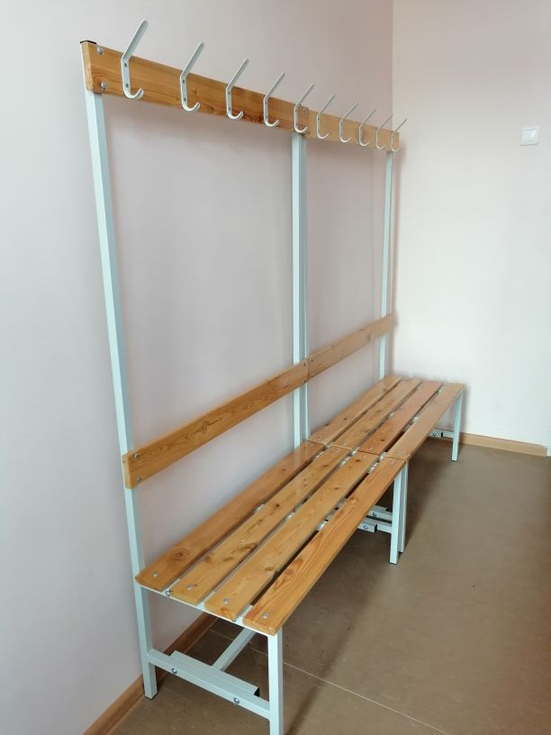
 | Вешалка настенная для одежды с поворотными кронштейнами (24 места) 1660х720х220 (на рамке из трубы 20х20мм крепятся 3 поворотных кронштейна из трубы 20х20мм с двухрожковыми металлическими крючками. Вешалка окрашена порошково-полимерной краской) | 4 830,00 | 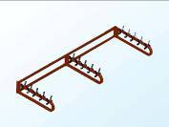
 | Вешалка-стойка четырехрожковая h1800 мм (к стойке из трубы диаметром 51 мм приварены четыре двухрожковых крючка из гнутой трубы диаметром 12 мм. Внизу к стойке приварены четыре опоры из гнутой трубы диаметром 22 мм. Вешалка окрашена порошково-полимерной краской) | 2 400,00 | 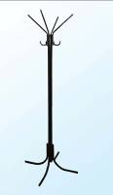
 | Банкетка 1500х400х460 (сиденье с закругленными углами изготовлено из ЛДСП, торцы облицованы кромкой ПВХ 2 мм, под сиденьем рамка из трубы 30х15 мм, к которой приварены ножки из трубы диаметром 32 мм. Для усиления конструкции к ножкам крепится Н-образная стяжка. Металлокаркас окрашен порошково-полимерной краской) | 3 150,00 | 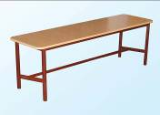
 | Банкетка полумягкая 1500х400х460 (сиденье полумягкое, обтянуто поролоном и винилискожей, под сиденьем рамка из трубы 30х15 мм, к которой приварены ножки из трубы диаметром 32 мм. Для усиления конструкции к ножкам крепится Н-образная стяжка. Металлокаркас окрашен порошково-полимерной краской) | 3 990,00 | 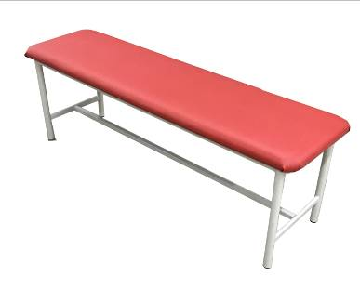
65а | Банкетка полумягкая на круглой трубе 1500х400х400 (сиденье полумягкое, обтянуто поролоном и винилискожей, ножки из гнутой трубы диаметром 22 мм, под сиденьем рамка из трубы 20х40 мм, которая крепится к двум перемычкам на боковинах при помощи болтов и гаек. Металлокаркас окрашен порошково-полимерной краской) | 4 260,00 | 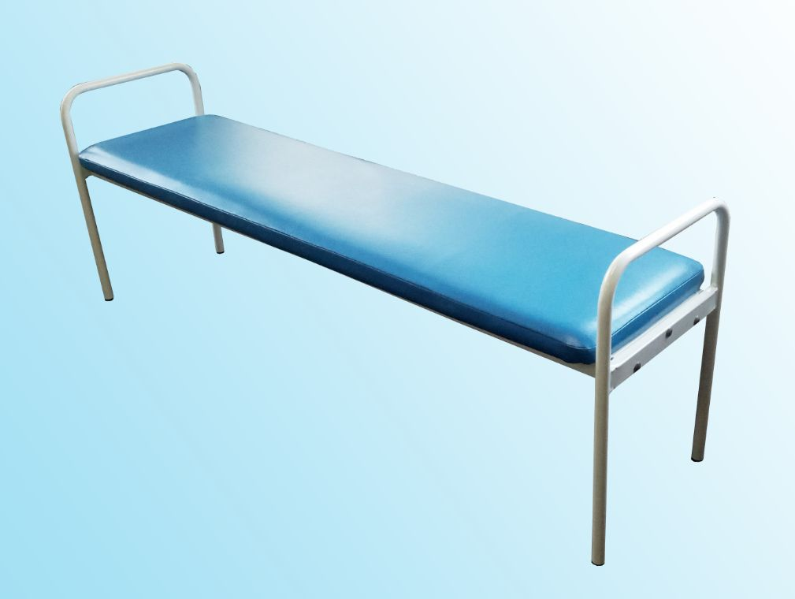
 | Диван с подлокотниками на круглой трубе 1316х508х825 (цельносварной металлокаркас из трубы диаметром 32 мм окрашен порошково-полимерной краской. Спинка с закругленными углами обрамлена трубой с радиусом гиба по углам 120 мм, сиденье и спинка обтянуты поролоном и винилискожей) | 8 160,00 | 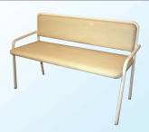
 | Диван с подлокотниками на круглой трубе 1574х520х880 (цельносварной металлокаркас из трубы диаметром 32 мм окрашен порошково-полимерной краской. Спинка с закругленными углами обрамлена трубой с радиусом гиба по углам 120 мм, сиденье и спинка обтянуты поролоном и винилискожей) | 9 090,00
 | Диван 700х700х900 (каркас изготовлен из фанеры и ДСП и обтянут поролоном и винилискожей. Толщина поролона на спинке 40 мм, на сиденье 80 мм) | 8 670,00 | 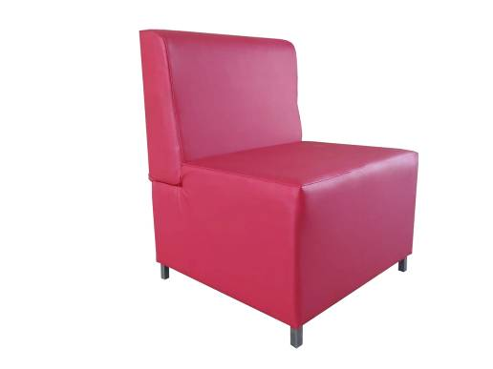
 | Диван 1200х700х900 (каркас изготовлен из фанеры и ДСП и обтянут поролоном и винилискожей. Толщина поролона на спинке 40 мм, на сиденье 80 мм) | 12 000,00 | 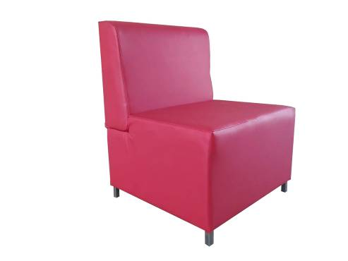
 | Пуф квадратный 400х400х400 (каркас изготовлен из фанеры и обтянут поролоном толщиной 40 мм и винилискожей) | 2 850,00 | 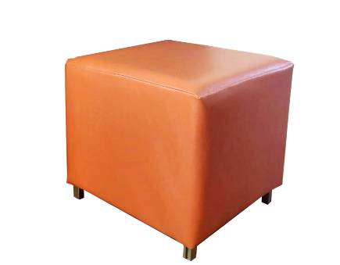
 | Пуф круглый диаметр 350мм, высота 400 мм (каркас изготовлен из ДВП и ДСП и обтянут поролоном и винилискожей) | 3 300,00 | 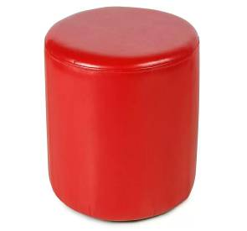
Мебель для столовых

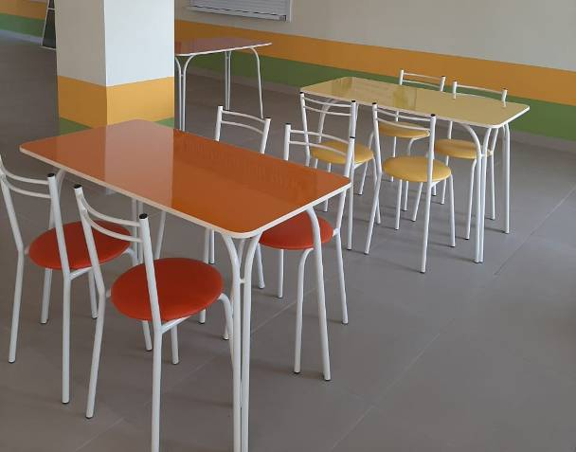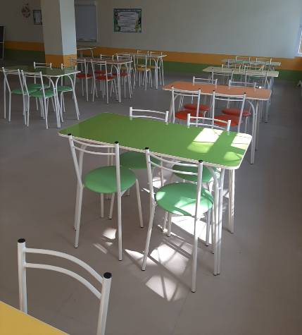
 | Стол обеденный с подвесными табуретками ЛОФТ 1200х600х760 (металлокаркас выполнен из трубы 20х40 и 20х20, кронштейны для табуретов из трубы д.18 мм, порошково-полимерное покрытие. Столешница изготовлена из МДФ толщиной 22 мм с пластиковым покрытием, кромка ПВХ 2 мм) | 8 400,00 | 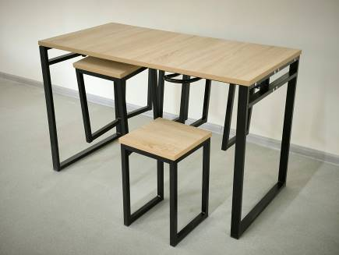
 | Стол обеденный с подвесными табуретками ЛОФТ 1500х600х760 (металлокаркас выполнен из трубы 20х40 и 20х20, кронштейны для табуретов из трубы д.18 мм, порошково-полимерное покрытие. Столешница изготовлена из МДФ толщиной 22 мм с пластиковым покрытием, кромка ПВХ 2 мм) | 10 650,00
 | Табурет 300х300х460 ЛОФТ (металлокаркас выполнен из трубы 25х25, порошково-полимерное покрытие, сиденье изготовлено из ЛДСП 22 мм, кромка ПВХ 2 мм) | 1 440,00
 | Стол обеденный 1200х600х760 (столешница изготовлена из ДСП с пластиковым покрытием, цвет БУК, углы закруглены, торцы облицованы кромкой ПВХ 2 мм. Под столешницей сварная рамка из трубы 25х25, к которой приварены ножки из трубы диаметром 51 мм, металлокаркас окрашен порошково-полимерной краской)  Цветная столешница +360 руб. | 5 760,00 | 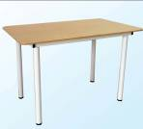
72а | Стол обеденный 1500х600х760 (столешница изготовлена из ДСП с пластиковым покрытием, цвет БУК, углы закруглены, торцы облицованы кромкой ПВХ 2 мм. Под столешницей сварная рамка из трубы 25х25, к которой приварены ножки из трубы диаметром 51 мм, металлокаркас окрашен порошково-полимерной краской)  Цветная столешница +450 руб. | 6 330,00
 | Стол обеденный 6-мест. (под табуретки) 1500х600х760 (столешница изготовлена из ДСП с пластиковым покрытием, цвет бук, торцы облицованы кромкой ПВХ 2 мм, Металлокаркас состоит из двух стоек из трубы 20х40мм, к которым приварены горизонтальные опоры из трубы 25х25мм, кронштейны для подвешивания табуретов изготовлены из трубы 15х15мм. Металлокаркас окрашен порошково-полимерной краской)  Цветная столешница +450 руб. | 5 850,00 | 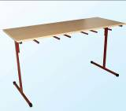
 | Стол обеденный 6-мест. (под скамейки) 1500х600х760 (столешница изготовлена из ДСП с пластиковым покрытием, цвет бук, торцы облицованы кромкой ПВХ 2 мм. Металлокаркас состоит из двух стоек из трубы 20х40мм, к которым приварены горизонтальные опоры из трубы 25х25мм, кронштейны для подвешивания скамей из трубы 25х25. Металлокаркас окрашен порошково-полимерной краской)  Цветная столешница +450 руб. | 5 670,00 | 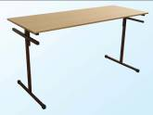
 | Скамья 3-х местная к обеденному столу 1500х300х460 (сиденье изготовлено из ЛДСП, торцы облицованы кромкой ПВХ 2 мм. Металлокаркас выполнен из трубы 25х25мм и окрашен порошково-полимерной краской)  Цветное сиденье + 150 руб. | 2 340,00 | 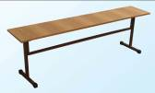
 | Табурет 300х300х460 (сиденье изготовлено из ЛДСП, торцы облицованы кромкой ПВХ 2 мм. Металлокаркас изготовлен из двух гнутых труб 20х20мм, соединенных 2 перемычками и окрашен порошково-полимерной краской. Сиденье крепится к металлокаркасу при помощи 4 футорок и винтов)  Цветное сиденье + 45 руб. | 1 005,00 | 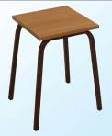
 | Табурет 300х300х460 (сиденье изготовлено из ДСП с пластиковым покрытием, торцы облицованы кромкой ПВХ 2 мм. Металлокаркас изготовлен из двух гнутых труб 20х20мм, соединенных 2 перемычками и окрашен порошково-полимерной краской. Сиденье крепится к металлокаркасу при помощи 4 футорок и винтов)  Цветное сиденье + 60 руб. | 1 245,00
 | Табурет на круглой трубе 300х300х460 (сиденье изготовлено из ЛДСП, торцы облицованы кромкой ПВХ 2 мм. Металлокаркас выполнен из двух гнутых труб диаметром 22 мм и окрашен порошково-полимерной краской. Сиденье крепится к металлокаркасу при помощи 4 футорок и винтов)  Цветное сиденье + 45 руб. | 945,00 | 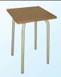
78а | Табурет на круглой трубе 300х300х460 (сиденье изготовлено из ДСП с пластиковым покрытием, торцы облицованы кромкой ПВХ 2 мм. Металлокаркас выполнен из двух гнутых труб диаметром 22 мм и окрашен порошково-полимерной краской. Сиденье крепится к металлокаркасу при помощи 4 футорок и винтов)  Цветное сиденье + 60 руб. | 1 245,00
 | Стол обеденный на круглой трубе 800х800х760 (металлокаркас состоит из двух пар дуг сваренных в области ножек из трубы диаметром 22 мм и окрашен порошково-полимерной краской. Столешница изготовлена из ДСП с пластиковым покрытием, цвет бук, углы закруглены, торцы облицованы кромкой ПВХ 2 мм)  Цветная столешница +450 руб. | 4 800,00 | 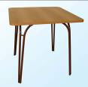
 | Стол обеденный на круглой трубе 1200х600х760 (металлокаркас состоит из двух пар дуг сваренных в области ножек из трубы диаметром 22 мм и окрашен порошково-полимерной краской. Столешница изготовлена из ДСП с пластиковым покрытием, цвет бук, углы закруглены, торцы облицованы кромкой ПВХ 2 мм)  Цветная столешница +360 руб. | 5 010,00 | 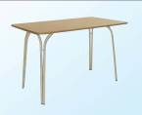
 | Стол обеденный на круглой трубе 1500х600х760 (металлокаркас состоит из двух пар дуг сваренных в области ножек из трубы диаметром 22 мм и окрашен порошково-полимерной краской. Столешница изготовлена из ДСП с пластиковым покрытием, цвет бук, углы закруглены, торцы облицованы кромкой ПВХ 2 мм)  Цветная столешница +450 руб. | 5 730,00 | 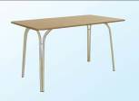
 | Стул для столовой-1 430х540х905 (стул пакетируемый, металлокаркас выполнен из трубы диаметром 22 мм. Спинка полукруглой формы из двух труб: наружная труба диаметром 22 мм, внутренняя труба диаметром 12 мм. Металлокаркас окрашен порошково-полимерной краской. Сиденье, обтянуто поролоном и винилискожей и крепится к металлокаркасу при помощи гайки усовой М5 и винта)  Цвет винилискожи: красный, желтый, салатовый, синий, голубой, оранжевый, серый, бежевый. | 1 590,00 | 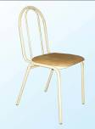
 | Стул для столовой-2 430х540х905 (металлокаркас из трубы диам. 22 мм, спинка полукруглой формы из двух труб: наружная труба диам. 22 мм, внутренняя труба диам. 12 мм с заполнением из фанеры толщиной 8 мм, обтянуто поролоном и винилискожей. Металлокаркас окрашен порошково-полимерной краской. Сиденье, обтянуто поролоном и винилискожей, крепится к металлокаркасу при помощи гайки усовой М5 и винта)  Цвет винилискожи: красный, желтый, салатовый, синий, голубой, оранжевый, серый, бежевый. | 1 800,00 | 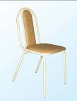
 | Стул для столовой-3 (металлокаркас из трубы диаметром 22 мм, спинка изготовлена из двух гнутых труб диаметром 10 мм и окрашены порошково-полимерной краской. Сиденье круглое диаметр 350 мм, обтянуто поролоном и винилискожей и крепится к двум перемычкам из трубы 15х15 при помощи гайки усовой М5 и винта) 5 или 6 гр.роста  Цвет винилискожи: красный, желтый, салатовый, синий, голубой, оранжевый, серый, бежевый. | 1 410,00 | 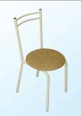
 | Стул для столовой-4 490х390х875 (металлокаркас изготовлен из трубы диаметром 22 мм, спинка из 4 гнутых труб диаметром 10 мм, окрашен порошково-полимерной краской, сиденье и обтянуто поролоном и винилискожей)  Цвет винилискожи: красный, желтый, салатовый, синий, голубой, оранжевый, серый, бежевый. | 1 590,00 | 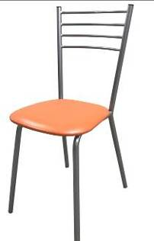
85а | Стул для столовой-4 490х390х875 (металлокаркас изготовлен из трубы диаметром 22 мм, спинка из 4 гнутых труб диаметром 10 мм, окрашен порошково-полимерной краской, сиденье пластик) | 3 450,00 | 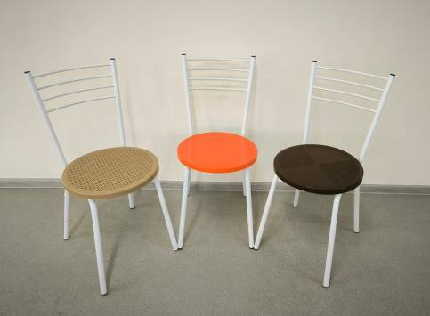
 | Стулья офисные
 | Стул полумягкий 495х555х885 (металлокаркас изготовлен из трубы круглого сечения диаметром 22 мм и окрашен порошково-полимерной краской черного цвета. Сиденье и спинка изготовлены из фанеры толщиной 8 мм и обтянуты поролоном и тканью. Сиденье крепится к металлокаркасу при помощи гайки усовой М5 и винта) | 1 620,00 | 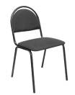
 | Стул полумягкий 495х555х885 (металлокаркас изготовлен из трубы круглого сечения диаметром 22 мм и окрашен порошково-полимерной краской черного цвета. Сиденье и спинка изготовлены из фанеры толщиной 8 мм и обтянуты поролоном и винилискожей. Сиденье крепится к металлокаркасу при помощи гайки усовой М5 и винта) | 1 770,00 | 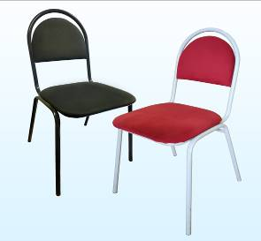
 | Стул ИЗО (пластик Призма) | 3 300,00 | 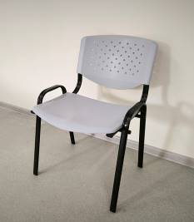
 | Стул ИЗО с пюпитром (пластик Сигма)  (полка-сетка + 1300 руб.) | 6 500,00 | 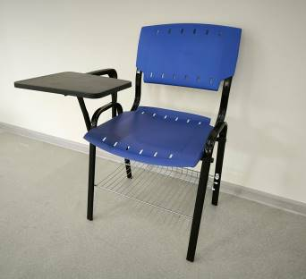
 | Стул поворотный (пластик Сигма)  на колесах или пластиковых опорах | 6 800,00 | 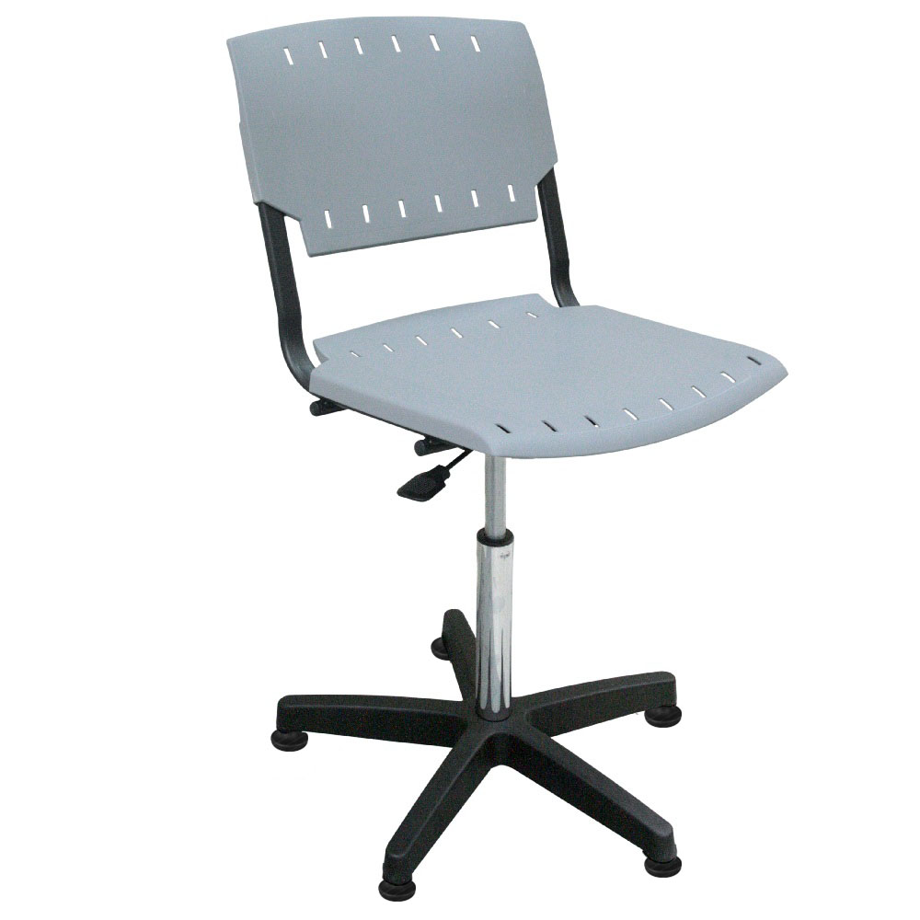
 | Стул (пластик Венеция) | 5 600,00 | 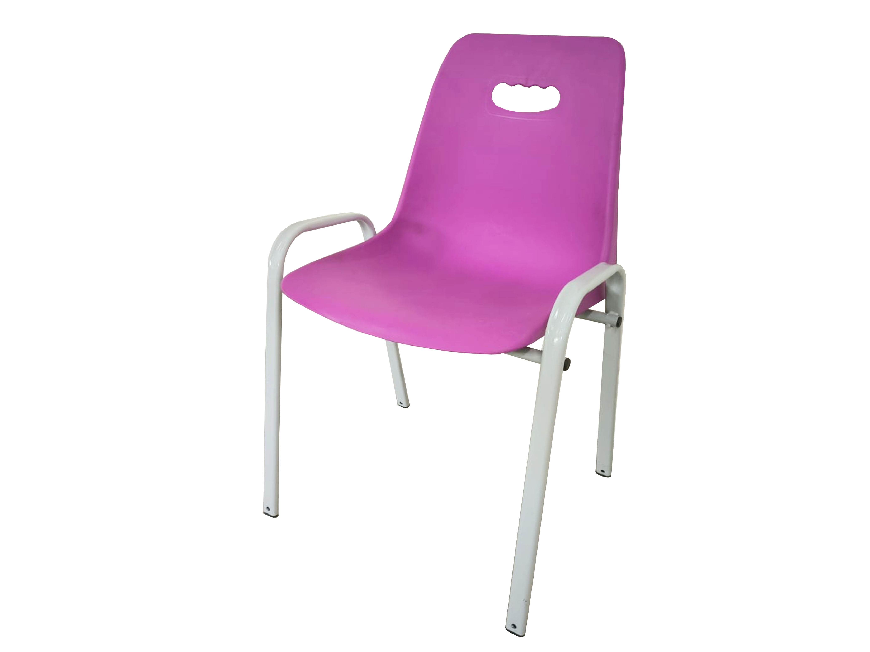
 | Корпусная мебель
 | Стол компьютерный 1100х600х750 (изготовлен из ЛДСП, торцы облицованы кромкой ПВХ 0,4 мм, столешница облицована кромкой ПВХ 2 мм. Стол имеет выдвижную полку под клавиатуру на роликовых направляющих, подставку под системный блок и полку) | 3 690,00 | 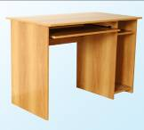
 | Стол компьютерный 800х600х750 (изготовлен из ЛДСП, торцы облицованы кромкой ПВХ 0,4 мм, столешница облицована кромкой ПВХ 2 мм. Стол имеет выдвижную полку под клавиатуру на роликовых направляющих) | 2 715,00 | 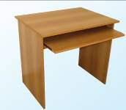
 | Стол компьютерный 1500х600х750 (изготовлен из ЛДСП, торцы облицованы кромкой ПВХ 0,4 мм, столешница облицована кромкой ПВХ 2 мм. Стол имеет выдвижную полку под клавиатуру на роликовых направляющих, с одной стороны стола имеется подставка под системный блок и полка, с другой стороны - 2 выдвижных ящика на роликовых направляющих и нишу. На панелях ящиков установлены ручки-скобы металлические) | 6 390,00 | 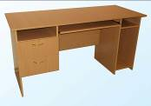
 | Стол компьютерный угловой 1500х1300 (изготовлен из ЛДСП, торцы облицованы кромкой ПВХ 0,4 мм, столешница облицована кромкой ПВХ 2 мм. Стол имеет выдвижную полку под клавиатуру на роликовых направляющих) | 7 050,00 | 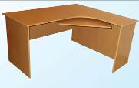
 | Подставка под системный блок 242х450х120 (изготовлена из ЛДСП, торцы облицованы кромкой ПВХ 0,4 мм) | 450,00 | 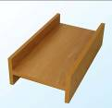
 | Стол рабочий 1200х600х750 (изготовлен из ЛДСП, торцы облицованы кромкой ПВХ 0,4 мм, столешница облицована кромкой ПВХ 2 мм) | 2 700,00 | 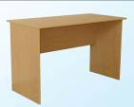
 | Стол рабочий 1500х600х750 (изготовлен из ЛДСП, торцы облицованы кромкой ПВХ 0,4 мм, столешница облицована кромкой ПВХ 2 мм) | 3 090,00 | 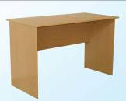
 | Стол угловой 600х600х750 (изготовлен из ЛДСП, торцы облицованы кромкой ПВХ 0,4 мм, столешница облицована кромкой ПВХ 2 мм) | 2 370,00 | 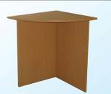
 | Стол приставной 1200х600х730 (изготовлен из ЛДСП, торцы облицованы кромкой ПВХ 0,4 мм, столешница облицована кромкой ПВХ 2 мм) | 2 820,00 | 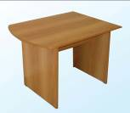
 | Стол приставной 800х600х730 (изготовлен из ЛДСП, торцы облицованы кромкой ПВХ 0,4 мм, столешница облицована кромкой ПВХ 2 мм) | 2 220,00
 | Стол приставной 1500х600х730 (изготовлен из ЛДСП, торцы облицованы кромкой ПВХ 0,4 мм, столешница облицована кромкой ПВХ 2 мм) | 3 240,00
 | Стол рабочий с полкой 1000х500х750 (изготовлен из ЛДСП, торцы облицованы кромкой ПВХ 0,4 мм, столешница облицована кромкой ПВХ 2 мм) | 2 595,00 | 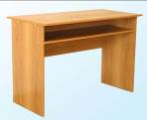
 | Стол однотумбовый 1200х600х750 (2 ящика и ниша) (изготовлен из ЛДСП, торцы облицованы кромкой ПВХ 0,4 мм, столешница облицована кромкой ПВХ 2 мм. Стол имеет 2 ящика на роликовых направляющих и открытую нишу. На панелях ящиков установлены ручки-скобы металлические) | 4 950,00 | 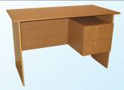
 | Стол однотумбовый 1200х600х750 (3 ящика) (изготовлен из ЛДСП, торцы облицованы кромкой ПВХ 0,4 мм, столешница облицована кромкой ПВХ 2 мм. Стол имеет 3 ящика на роликовых направляющих. На панелях ящиков установлены ручки-скобы металлические) | 5 520,00 | 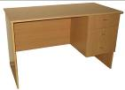
 | Стол однотумбовый 1200х600х750 (тумба и ниша) (изготовлен из ЛДСП, торцы облицованы кромкой ПВХ 0,4 мм, столешница облицована кромкой ПВХ 2 мм. Стол имеет тумбу с полкой и открытую нишу. На двери тумбы установлена ручка-скоба металлическая) | 4 050,00 | 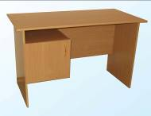
 | Стол двухтумбовый 1500х600х750 (2 ящика + тумба) (изготовлен из ЛДСП, торцы облицованы кромкой ПВХ 0,4 мм, столешница облицована кромкой ПВХ 2 мм. С одной стороны стол имеет 2 ящика на роликовых направляющих и открытую нишу, с другой стороны - тумбу с полкой и открытую нишу. На панелях ящиков и на двери установлены ручки-скобы металлические) | 6 210,00 | 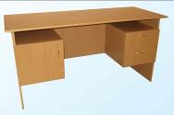
 | Тумба выкатная с 3 ящиками 450х396х540 (изготовлена из ЛДСП, торцы облицованы кромкой ПВХ 0,4 мм, топ тумбы облицован кромкой ПВХ 2 мм. Тумба имеет 3 ящика на роликовых направляющих, на панелях ящиков установлены ручки-скобы металлические. Тумба снабжена колесными опорами) | 3 750,00 | 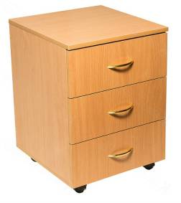
 | Стол журнальный 600х600х560 (изготовлен из ЛДСП, торцы облицованы кромкой ПВХ 2 мм. Стол снабжен колесными опорами) | 2 205,00 | 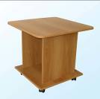
 | Тумба для телевидеоаппаратуры 850х416х810 (изготовлена из ЛДСП, торцы облицованы кромкой ПВХ 0,4 мм, топ тумбы облицован кромкой ПВХ 2 мм. Тумба имеет нишу закрытую двумя дверями и открытую нишу. На дверях установлены ручки-скобы металлические. Тумба снабжена ножками-опорами регулируемыми по высоте) | 4 080,00 | 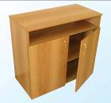
 | Шкаф-тумба 850х416х810 (изготовлена из ЛДСП, торцы облицованы кромкой ПВХ 0,4 мм, топ тумбы облицован кромкой ПВХ 2 мм. Тумба имеет 2 ниши закрытые двумя дверями. На дверях установлены ручки-скобы металлические. Тумба снабжена ножками-опорами регулируемыми по высоте) | 3 960,00 | 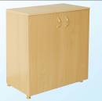
 | Антресоль 1-створчатая 425х416х418 (изготовлена из ЛДСП, торцы облицованы кромкой ПВХ 0,4 мм. На двери установлена ручка-скоба металлическая) | 1 800,00 | 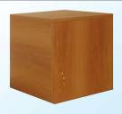
 | Антресоль 1-створчатая 482х416х418 (для шкафа для одежды) (изготовлена из ЛДСП, торцы облицованы кромкой ПВХ 0,4 мм. На двери установлена ручка-скоба металлическая) | 1 920,00
 | Антресоль 2-створчатая 850х416х418 (изготовлена из ЛДСП, торцы облицованы кромкой ПВХ 0,4 мм. На дверях установлены ручки-скобы металлические) | 2 655,00 | 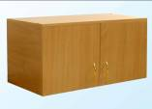
 | Антресоль 2-створчатая 850х596х418 (изготовлена из ЛДСП, торцы облицованы кромкой ПВХ 0,4 мм. На дверях установлены ручки-скобы металлические) | 3 360,00 | 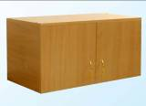
 | Антресоль 3-створчатая 1275х416х418 (изготовлена из ЛДСП, торцы облицованы кромкой ПВХ 0,4 мм. На дверях установлены ручки-скобы металлические) | 4 560,00 | 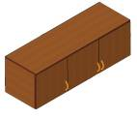
 | Антресоль 3-створчатая 1275х596х418 (изготовлена из ЛДСП, торцы облицованы кромкой ПВХ 0,4 мм. На дверях установлены ручки-скобы металлические) | 5 190,00
 | Шкаф-стеллаж угловой 416х416х1866 (изготовлен из ЛДСП, торцы облицованы кромкой ПВХ 0,4 мм, полки закругленные облицованы кромкой ПВХ 2 мм. Шкаф снабжен ножками-опорами регулируемыми по высоте) | 3 840,00 | 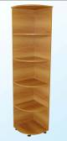
 | Шкаф-стеллаж узкий 425х416х1866 (изготовлен из ЛДСП, торцы облицованы кромкой ПВХ 0,4 мм, имеется 5 открытых ниш. Шкаф снабжен ножками-опорами регулируемыми по высоте) | 3 780,00 | 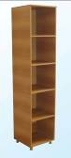
 | Шкаф-стеллаж 850х416х1866 (изготовлен из ЛДСП, торцы облицованы кромкой ПВХ 0,4 мм, имеется 5 открытых ниш. Шкаф снабжен ножками-опорами регулируемыми по высоте) | 5 530,00 | 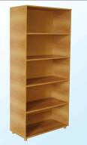
 | Шкаф полузакрытый узкий 425х416х1866 (изготовлен из ЛДСП, торцы облицованы кромкой ПВХ 0,4 мм. Имеется 3 открытые и 2 закрытые дверью ниши. На двери установлена ручка-скоба металлическая. Шкаф снабжен ножками-опорами регулируемыми по высоте) | 4 290,00 | 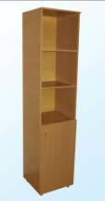
 | Шкаф полузакрытый 850х416х1866 (изготовлен из ЛДСП, торцы облицованы кромкой ПВХ 0,4 мм. Имеются 3 открытые и 2 закрытые дверями ниши. На дверях установлены ручки-скобы металлические. Шкаф снабжен ножками-опорами регулируемыми по высоте) | 6 360,00 | 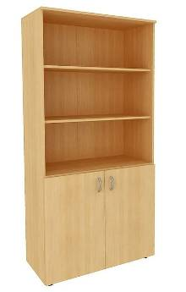
 | Шкаф со стеклом узкий 425х416х1866 (изготовлен из ЛДСП, торцы облицованы кромкой ПВХ 0,4 мм. В верхней секции шкафа 3 ниши закрытые стеклянными дверями, в нижней - 2 ниши закрыты глухими дверями. На двери установлена ручка-скоба металлическая. Шкаф снабжен ножками-опорами регулируемыми по высоте) | 5 580,00 | 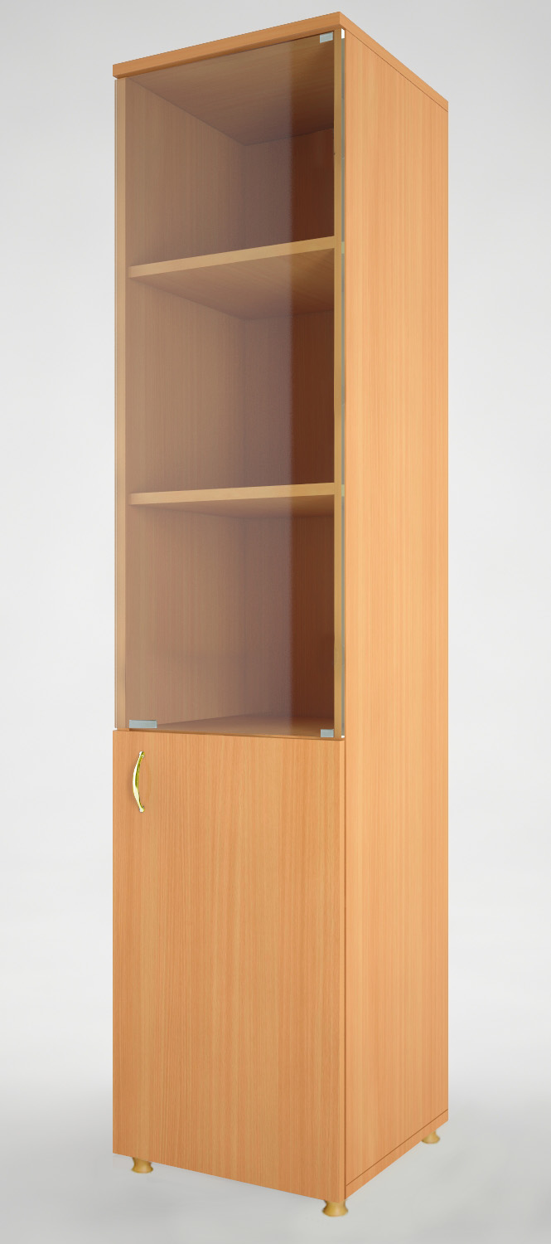
 | Шкаф со стеклом 850х416х1866 (изготовлен из ЛДСП, торцы облицованы кромкой ПВХ 0,4 мм. В верхней секции шкафа 3 ниши закрытые стеклянными дверями, в нижней - 2 ниши закрыты глухими дверями. На дверях установлены ручки-скобы металлические. Шкаф снабжен ножками-опорами регулируемыми по высоте) | 9 570,00 | 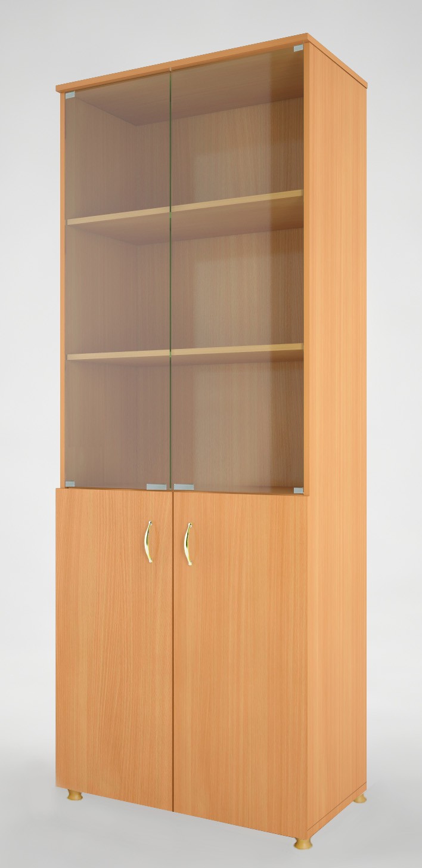
 | Шкаф закрытый узкий 425х416х1866 (изготовлен из ЛДСП, торцы облицованы кромкой ПВХ 0,4 мм. Имеется 5 ниш закрытых дверями. На двери установлена ручка-скоба металлическая. Шкаф снабжен ножками-опорами регулируемыми по высоте) | 4 950,00 | 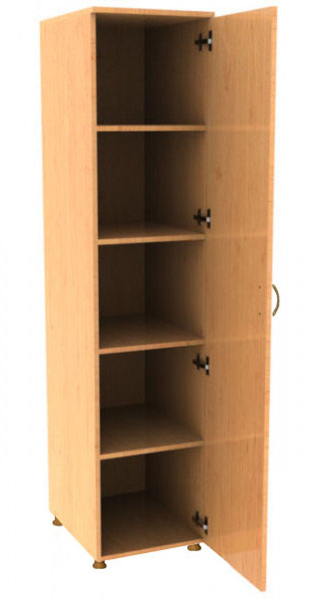
 | Шкаф закрытый 850х416х1866 (изготовлен из ЛДСП, торцы облицованы кромкой ПВХ 0,4 мм. Имеется 5 ниш закрытых дверями. На дверях установлены ручки-скобы металлические. Шкаф снабжен ножками-опорами регулируемыми по высоте) | 7 650,00 | 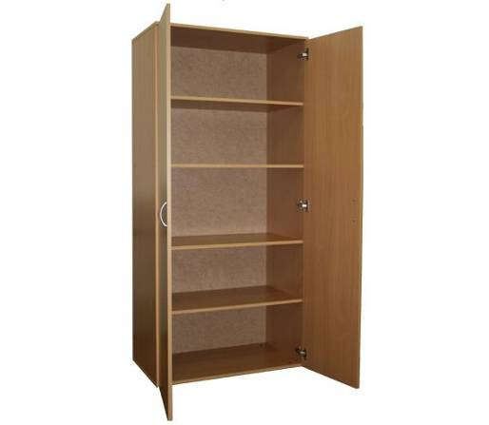
 | Шкаф для журналов 425х416х1866 (27 ячеек) (изготовлен из ЛДСП, торцы облицованы кромкой ПВХ 0,4 мм. В верхней секции 3 открытые ниши с ячейками, в нижней секции 2 закрытые ниши. На двери установлена ручка-скоба металлическая. Шкаф снабжен ножками-опорами регулируемыми по высоте) | 7 680,00 | 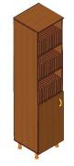
 | Шкаф для журналов 850х416х1866 (36 ячеек) (изготовлен из ЛДСП, торцы облицованы кромкой ПВХ 0,4 мм. В верхней секции 3 открытые ниши с ячейками, в нижней секции 2 закрытые ниши. На дверях установлены ручки-скобы металлические. Шкаф снабжен ножками-опорами регулируемыми по высоте) | 11 460,00 | 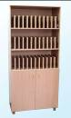
 | Шкаф-плакатница 850х416х1866 (изготовлен из ЛДСП, торцы облицованы кромкой ПВХ 0,4 мм. В верхней секции две открытые ниши, нижняя секция закрыта двумя дверями, внутри 2 выдвижные штанги с зажимами для плакатов. На дверях установлены ручки-скобы металлические. Шкаф снабжен ножками-опорами регулируемыми по высоте) | 7 080,00 | 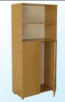
 | Шкаф с нишей 850х416х1866 (изготовлен из ЛДСП, торцы облицованы кромкой ПВХ 0,4 мм. Вверху и внизу по две ниши закрытые дверями, посередине открытая ниша. На дверях установлены ручки-скобы металлические. Шкаф снабжен ножками-опорами регулируемыми по высоте) | 7 650,00 | 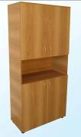
 | Шкаф для одежды комбинированный 850х416х1866 (изготовлен из ЛДСП, торцы облицованы кромкой ПВХ 0,4 мм. Шкаф закрыт двумя дверями. Вверху шкафа полка, нижняя часть шкафа разделена на две секции. В одной половине имеется 4 ниши, в другой половине - выдвижная штанга для одежды. На дверях установлены ручки-скобы металлические. Шкаф снабжен ножками-опорами регулируемыми по высоте) | 7 740,00 | 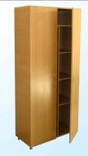
 | Шкаф для одежды одностворчатый 482х416х1866 (изготовлен из ЛДСП, торцы облицованы кромкой ПВХ 0,4 мм. Внутри шкафа имеется полка под головные уборы и выдвижная штанга для одежды. На двери установлена ручка-скоба металлическая. Шкаф снабжен ножками-опорами регулируемыми по высоте) | 4 650,00 | 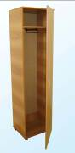
 | Шкаф для одежды двухстворчатый 850х416х1866 (изготовлен из ЛДСП, торцы облицованы кромкой ПВХ 0,4 мм. Внутри шкафа имеется полка под головные уборы и выдвижная штанга для одежды. На дверях установлены ручки-скобы металлические. Шкаф снабжен ножками-опорами регулируемыми по высоте) | 6 630,00 | 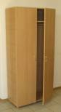
 | Шкаф для одежды двухстворчатый 850х596х1866 (изготовлен из ЛДСП, торцы облицованы кромкой ПВХ 0,4 мм. Внутри шкафа имеется полка под головные уборы и перекладина для одежды из овальной трубы 30х15мм. На дверях установлены ручки-скобы металлические. Шкаф снабжен ножками-опорами регулируемыми по высоте) | 8 250,00 | 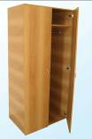
 | Шкаф для одежды 3-створчатый 1275х416х1866 (изготовлен из ЛДСП, торцы облицованы кромкой ПВХ 0,4 мм. В одной секции имеется 5 ниш, во второй секции - полка под головные уборы и выдвижная штанга для одежды. На дверях установлены ручки-скобы металлические. Шкаф снабжен ножками-опорами регулируемыми по высоте) | 10 080,00 | 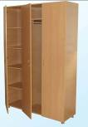
 | Шкаф для одежды 3-створчатый 1275х596х1866 (изготовлен из ЛДСП, торцы облицованы кромкой ПВХ 0,4 мм. В одной секции имеется 5 ниш, во второй секции - полка под головные уборы и перекладина для одежды из овальной трубы 30х15мм. На дверях установлены ручки-скобы металлические. Шкаф снабжен ножками-опорами регулируемыми по высоте) | 12 150,00 | 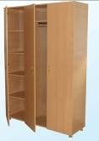
 | Шкаф 1470х390х1514 (4 двери) (изготовлен из ЛДСП, кромка ПВХ 0,4 мм, двери вкладные, на дверях ручки-скобы металлические, ножки-опоры регулируемые по высоте) | 11 940,00 | 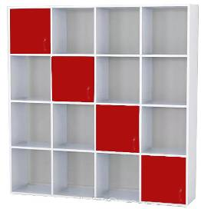
 | Шкаф 1470х390х1514 (8 дверей) (изготовлен из ЛДСП, кромка ПВХ 0,4 мм, двери вкладные, на дверях ручки-скобы металлические, ножки-опоры регулируемые по высоте) | 13 110,00 | 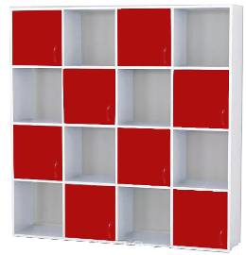
 | Кабинет руководителя
 | Стол рабочий 1500х700х760 (столешница изготовлена из ЛДСП толщиной 32 мм, УГЛЫ ПРЯМЫЕ, опоры стола - 22 мм, торцы облицованы кромкой ПВХ 2 мм) | 6 960,00 | 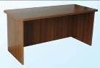
 | Стол рабочий 1600х700х760 (столешница с закругленными углами изготовлена из ЛДСП толщиной 32 мм, опоры стола - 22 мм, торцы облицованы кромкой ПВХ 2 мм) | 7 410,00
 | Стол приставной 1500х700х728 (столешница с одной стороны закруглена и изготовлена из ЛДСП толщиной 32 мм, опоры стола - 22 мм, торцы облицованы кромкой ПВХ 2 мм) | 7 200,00 | 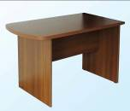
 | Стол журнальный 800х500х580 (изготовлен из ЛДСП, толщиной 16 мм, торцы облицованы кромкой ПВХ 2 мм. Стол состоит из столешницы овальной формы и фигурой нижней полки, соединенных четырьмя фигурными ножками. Стол снабжен колесными опорами) | 3 540,00 | 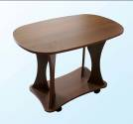
 | Стол журнальный на металлокаркасе ЛОФТ |  | 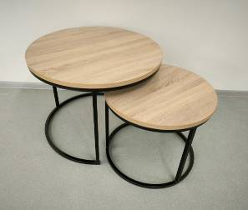
 | Тумба выкатная с 3 ящиками 450х396х546 (изготовлена из ЛДСП, толщиной 16 мм, торцы облицованы кромкой ПВХ 0,4 мм, топ изготовлен из ЛДСП толщиной 22 мм и облицован кромкой ПВХ 2 мм. Тумба имеет 3 ящика на роликовых направляющих, на передних панелях ящиков установлены ручки-скобы металлические 128 мм. Тумба снабжена колесными опорами) | 4 890,00 | 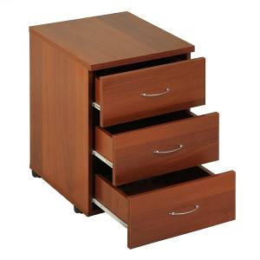
 | Тумба приставная 800х400х725 (изготовлена из ЛДСП, толщиной 16 мм, торцы облицованы кромкой ПВХ 0,4мм, топ тумбы изготовлен из ЛДСП толщиной 32 мм и облицован кромкой ПВХ 2 мм. С правой стороны тумбы 4 выдвижных ящика на роликовых направляющих, слева две открытые ниши. Задняя стенка ЛДСП. На ящиках установлены ручки-скобы металлические 128 мм. Тумба установлена на ножки-опоры регулируемые по высоте) | 8 505,00 | 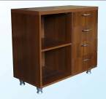
 | Тумба приставная 1100х450х730 (изготовлена из ЛДСП, толщиной 16 мм, торцы облицованы кромкой ПВХ 0,4мм, топ тумбы изготовлен из ЛДСП толщиной 32 мм и облицован кромкой ПВХ 2 мм. Справа тумба имеет две ниши закрытые дверью, слева - две открытые ниши, посередине тумбы - узкая ниша. Задняя стенка ЛДВП. На двери установлена ручка-скоба металлическая 128 мм. Тумба снабжена ножками-опорами регулируемые по высоте) | 7 800,00 | 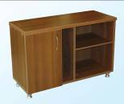
 | Шкаф-тумба с нишей 850х420х1264 (изготовлена из ЛДСП толщиной 16 мм, торцы облицованы кромкой ПВХ 0,4мм, топ тумбы изготовлен из ЛДСП толщиной 22 мм и облицован кромкой ПВХ 2 мм. Вверху открытая ниша, внизу 2 ниши закрытые глухими дверями. На двери установлена ручка-скоба металлическая 128 мм. Тумба снабжена ножками-опорами регулируемые по высоте) | 7 020,00 | 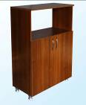
 | Шкаф со стеклом 800х420х2010 (изготовлен из ЛДСП, толщиной 16 мм, торцы облицованы кромкой ПВХ 0,4мм, топ шкафа изготовлен из ЛДСП толщиной 22 мм и облицован кромкой ПВХ 2 мм. Вверху 3 ниши закрытые стеклянными дверями в рамочном профиле ЛМДФ, внизу 2 ниши закрытые глухими дверями. На дверях установлены ручки-скобы металлические 128 мм. Шкаф снабжен ножками-опорами регулируемые по высоте) | 13 710,00 | 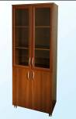
 | Шкаф полузакрытый 800х420х2010 (изготовлен из ЛДСП, толщиной 16 мм, торцы облицованы кромкой ПВХ 0,4мм, топ шкафа изготовлен из ЛДСП толщиной 22 мм и облицован кромкой ПВХ 2 мм. Вверху 3 открытые ниши, внизу 2 ниши закрытые глухими дверями. На дверях установлены ручки-скобы металлические 128 мм. Шкаф снабжен ножками-опорами регулируемые по высоте) | 8 820,00 | 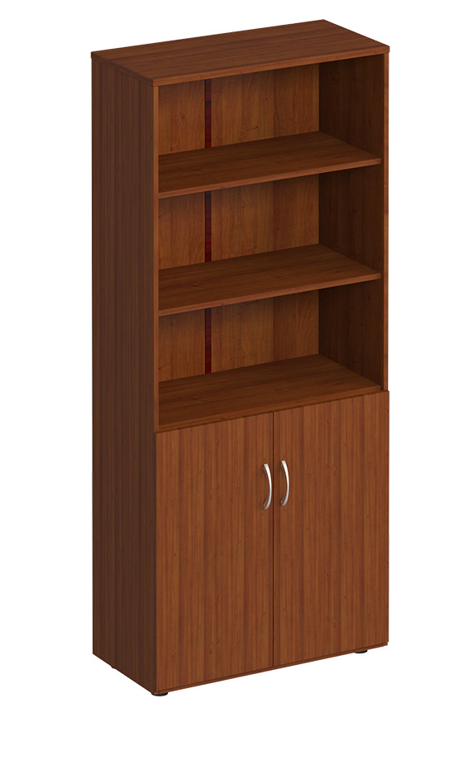
 | Шкаф закрытый 400х420х2010 (изготовлен из ЛДСП толщиной 16 мм, торцы облицованы кромкой ПВХ 0,4мм, топ шкафа изготовлен из ЛДСП толщиной 22 мм и облицован кромкой ПВХ 2 мм. Шкаф имеет пять ниш закрытых глухими дверями. На дверях установлены ручки-скобы металлические 128 мм. Шкаф снабжен ножками-опорами регулируемые по высоте) | 6 615,00 | 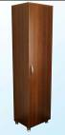
 | Шкаф для одежды 1-створчатый 500х420х2010 (изготовлен из ЛДСП толщиной 16 мм, торцы облицованы кромкой ПВХ 0,4мм, топ шкафа изготовлен из ЛДСП толщиной 22 мм и облицован кромкой ПВХ 2 мм. Вверху шкафа полка и выдвижная штанга для одежды. На двери установлена ручка-скоба металлическая 128 мм. Шкаф снабжен ножками-опорами регулируемые по высоте) | 6 750,00
 | Шкаф для одежды 2-створчатый 800х580х2010 (изготовлен из ЛДСП толщиной 16 мм, торцы облицованы кромкой ПВХ 0,4мм, топ шкафа изготовлен из ЛДСП толщиной 22 мм и облицован кромкой ПВХ 2 мм. Вверху шкафа полка и перекладина для одежды из овальной трубы 30х15. На дверях установлены ручки-скобы металлические 128 мм. Шкаф снабжен ножками-опорами регулируемые по высоте) | 11 340,00 | 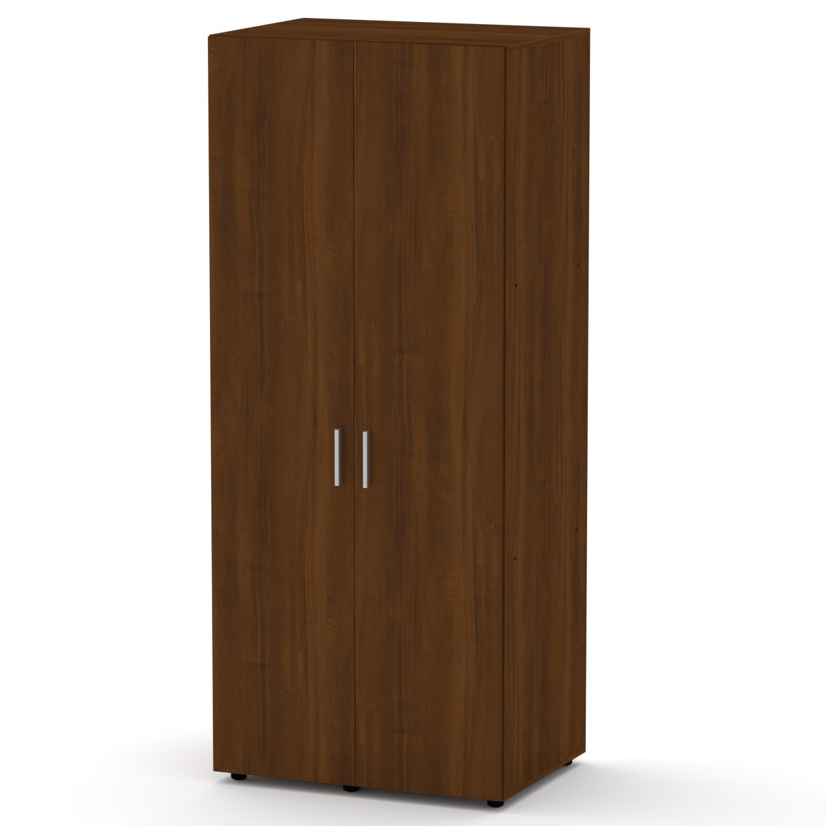
 | Шкаф-стеллаж угловой 420х420х2010 (изготовлен из ЛДСП толщиной 16 мм, топ шкафа изготовлен из ЛДСП толщиной 22 мм и облицован кромкой ПВХ 2 мм. Полки закругленные.Шкаф снабжен ножками-опорами регулируемыми по высоте) | 5 520,00 | 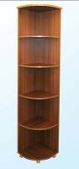
 | Кровати и тумбочки
 | Кровать односпальная на м/к, ложе 1900х700 без матраца (металлокаркас представляет собой две П-образные ножки из трубы 25х25, соединенных между собой Н-образной стяжкой из трубы 25х25, и спинками из ЛДСП. Спинки и бортики крепятся к металлокаркасу при помощи болтов с гайками и конфирматов. Спинки и бортики изготовлены из ЛДСП и обрамлены кромкой ПВХ 0,4 мм, металлокаркас окрашен порошково-полимерной краской) | 5 130,00 | 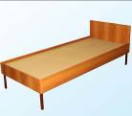
 | Кровать односпальная на м/к, ложе 1900х800 без матраца (металлокаркас представляет собой две П-образные ножки из трубы 25х25, соединенных между собой Н-образной стяжкой из трубы 25х25, и спинками из ЛДСП. Спинки и бортики крепятся к металлокаркасу при помощи болтов с гайками и конфирматов. Спинки и бортики изготовлены из ЛДСП и обрамлены кромкой ПВХ 0,4 мм, металлокаркас окрашен порошково-полимерной краской) | 6 150,00 | 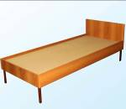
 | Тумба 425х416х458 (имеет полку за закрытой дверью, изготовлена из ЛДСП и облицована кромкой ПВХ 0,4 мм, топ облицован кромкой ПВХ 2 мм. Тумбочка снабжена ножками-опорами регулируемыми по высоте, на двери установлена ручка-скоба металлическая) | 1 890,00 | 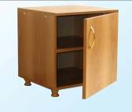
 | Тумба с нишей 425х416х590 (имеет открытую нишу и полку за закрытой дверью, изготовлена из ЛДСП и облицована кромкой ПВХ 0,4 мм, топ облицован кромкой ПВХ 2 мм. Тумбочка снабжена ножками-опорами регулируемыми по высоте, на двери установлена ручка-скоба металлическая) | 2 190,00 | 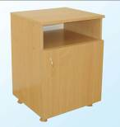
 | Кровать односпальная металлическая с сеткой, ложе 1900х700 (рамка из трубы 20х40, 2 перемычки из трубы 20х20, сетка сварная, ячейка 50х100, проволока диам.4 мм, спинки из 2 гнутых труб диам.32 мм, крепление – клин, порошково-полимерное покрытие) | 6 600,00 | 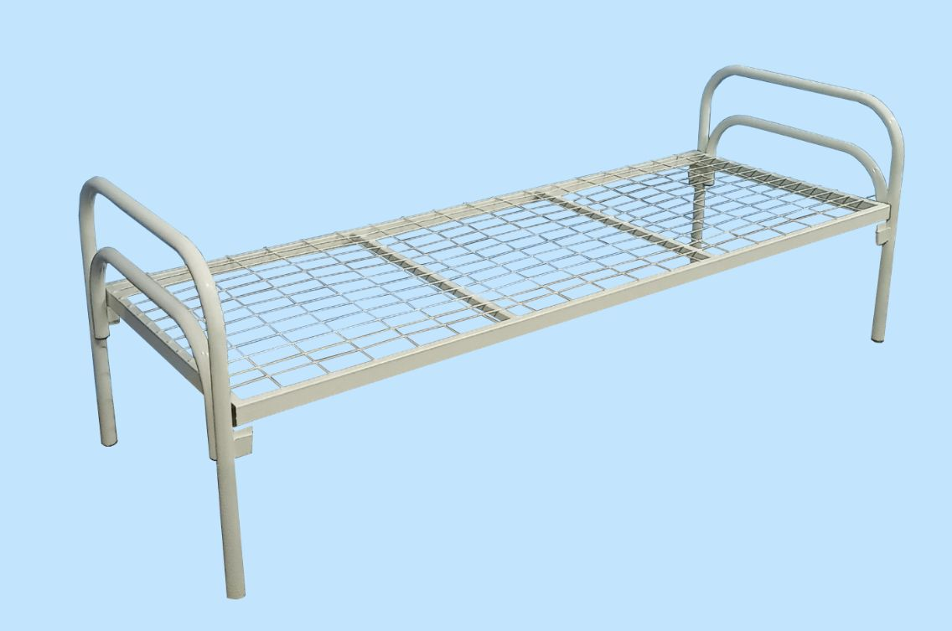
 | Кровать двухъярусная с лестницей (ложе 1900х800, высота 1800. Вертикальные стойки из трубы д.51 мм соединены горизонтальными перемычками из трубы д.25 мм. Горизонтальные перемычки соединены вертикальными перемычками из овальной трубы 30х15 мм. Рама спального места из трубы 40х20 мм. Сетка сварная, ячейка 100х100, прут д.4 мм, под сеткой – четыре перемычки из трубы 25х25, крепление клин. Два ограждения верхнего ложа расположены ассиметрично с двух сторон из гнутой трубы диаметром 25 мм, лестница из трубы 25х25 мм крепится к кровати при помощи мебельных болтов. Кровать окрашена порошково-полимерной краской белого цвета.. | 15 900,00 | 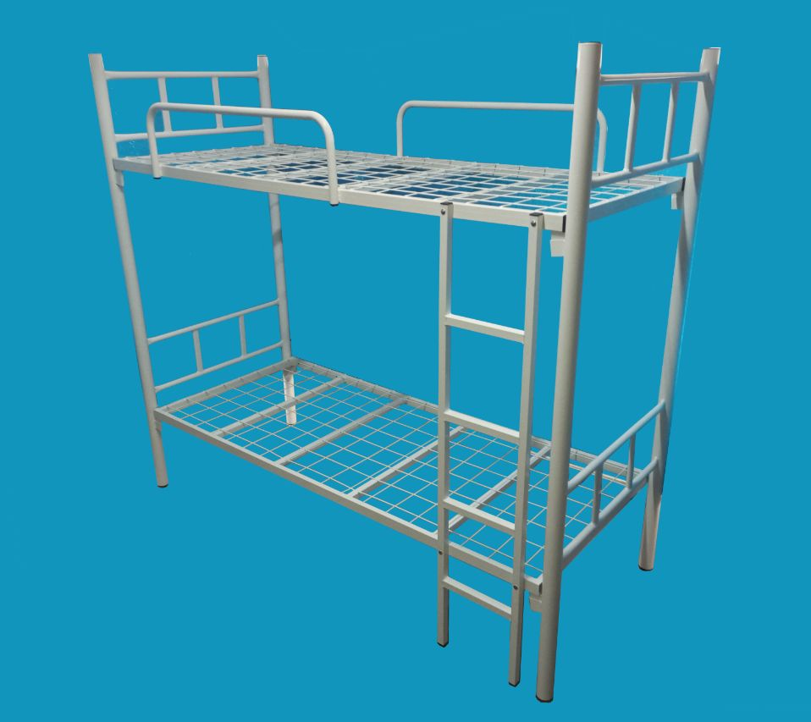
 | Кровать с регулируемым подголовником, ложе 1900х800 (длина горизонтальной части 1250 мм, высота до ложа 480 мм, рамка из трубы 20х40 мм, сетка сварная, ячейка 60х100, проволока 4 мм, спинки высотой 800 из трубы д.32 мм, заполнение 2 горизонтальных и 3 вертикальных перемычки из трубы д.12 мм, порошково-полимерное покрытие, угол наклона подголовника до 70°) | 12 000,00 | 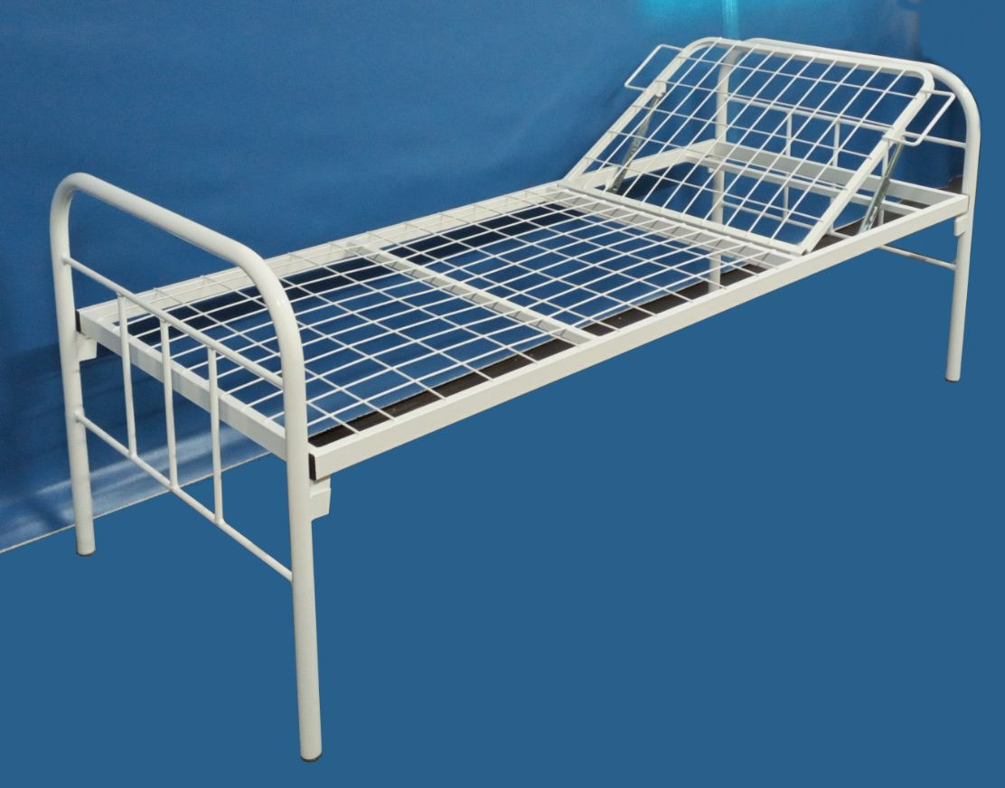
 | Детская мебель
 | Стол детский квадратный регулируемый по высоте 1-3 гр. 700х700 (столешница изготовлена из ЛДСП бук, с закругленными углами и облицована кромкой ПВХ 2 мм, крепление столешницы к м/к скрытое. Металлокаркас цельносварной, под столешницей рамка из трубы 20х20, ножки из круглой трубы диам. 28 и 32 мм, порошково-полимерное покрытие) | 2 490,00 | 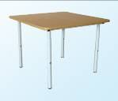
 | цветная столешница | 2 670,00 | 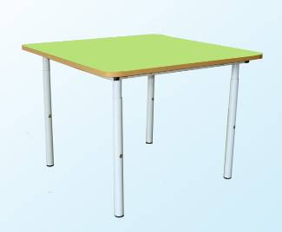
 | Стол детский прямоугольный регулируемый по высоте 1-3 гр. 1040х550 (столешница изготовлена из ЛДСП бук, с закругленными углами и облицована кромкой ПВХ 2 мм, крепление столешницы к м/к скрытое. Металлокаркас цельносварной, под столешницей рамка из трубы 20х20, ножки из круглой трубы диам. 28 и 32 мм, порошково-полимерное покрытие) | 2 610,00 | 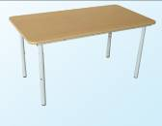
 | цветная столешница | 2 790,00 | 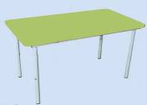
 | Стол детский полукруглый регулируемый по высоте 1-3 гр. 1040х520 (столешница изготовлена из ЛДСП бук, с закругленными углами и облицована кромкой ПВХ 2 мм, крепление столешницы к м/к скрытое. Металлокаркас цельносварной, под столешницей рамка из трубы 20х20, ножки из круглой трубы диам. 28 и 32 мм, порошково-полимерное покрытие) | 2 610,00 | 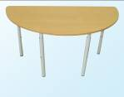
 | цветная столешница | 2 790,00 | 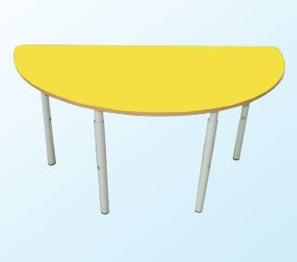
 | Стол детский трапециевидный регулируемый по высоте 1-3 гр. 1040х550 (столешница изготовлена из ЛДСП бук, с закругленными углами и облицована кромкой ПВХ 2 мм, крепление столешницы к м/к скрытое. Металлокаркас цельносварной, под столешницей рамка из трубы 20х20, ножки из круглой трубы диам. 28 и 32 мм, порошково-полимерное покрытие) | 2 610,00 | 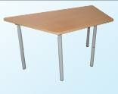
 | цветная столешница | 2 790,00 | 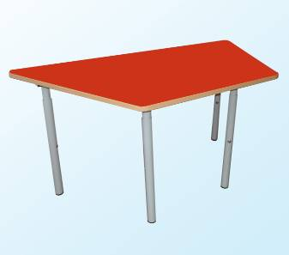
 | Стол детский ромашка регулируемый по высоте 1-3 гр. диаметр 1300 мм (состоит из шести лепестков изготовленных из ЛДСП и облицованных кромкой ПВХ 2 мм, крепление столешницы к м/к скрытое. Металлокаркас цельносварной, под столешницей рамка из трубы 20х20, ножки из круглой трубы диам. 28 и 32 мм, порошково-полимерное покрытие) | 10 980,00 | 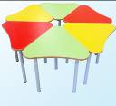
 | Стол детский ромашка регулируемый по высоте 1-3 гр. диаметр 1300 мм (состоит из трех лепестков изготовленных из ЛДСП и облицованных кромкой ПВХ 2 мм, крепление столешницы к м/к скрытое. Металлокаркас цельносварной, под столешницей рамка из трубы 20х20, ножки из круглой трубы диам. 28 и 32 мм, порошково-полимерное покрытие) | 9 060,00 | 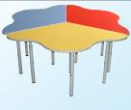
 | Стол детский для занятий и рисования регулируемый по высоте 1-4 гр. (столешница 600х500 с закругленными углами изготовлена из ЛДСП, кромка ПВХ 2 мм, угол наклона от 0 до 90 градусов регулируется при помощи 2-х фрикционов входящих в состав шарнира. В верхней части столешницы зажим для фиксации листа бумаги и лоток из полистерола. На ножке стола крепится предметная полка с отверстием для размещения стакана, угол поворота вокруг оси ножки 360 градусов. Крепление столешницы к металлокаркасу скрытое. Металлокаркас окрашен порошково-полимерной краской. Механизм регулировки телескопическое соединение с жесткой фиксацией из трубы диам. 22 мм и диам. 25 мм) | 3 780,00 | 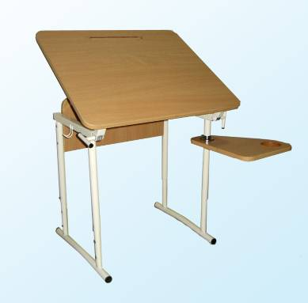
 | Стул детский на металлокаркасе регулируемый по высоте 1-3 гр. (цельносварной металлокаркас из трубы диаметром 18 мм состоит из двух боковин с опорой для спинки и дугообразной ножки, соединенных между собой двумя перемычками. Нижняя часть ножки из трубы диаметром 22 мм, окрашен порошково-полимерной краской. Спинка и сиденье из фанеры толщиной 8 мм и крепятся к металлокаркасу при помощи односторонних заклепок) | 1 170,00 | 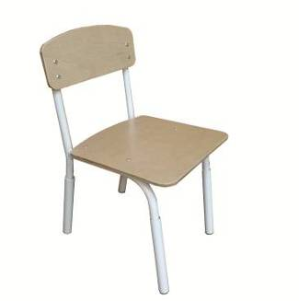
 | Стул детский на металлокаркасе регулируемый по высоте 1-3 гр. С РИСУНКОМ (цельносварной металлокаркас из трубы диаметром 18 мм состоит из двух боковин с опорой для спинки и дугообразной ножки, соединенных между собой двумя перемычками, нижняя часть ножки из трубы диаметром 22 мм, окрашен порошково-полимерной краской. Спинка и сиденье из фанеры толщиной 8 мм и крепятся к металлокаркасу при помощи односторонних заклепок) | 1 290,00 | 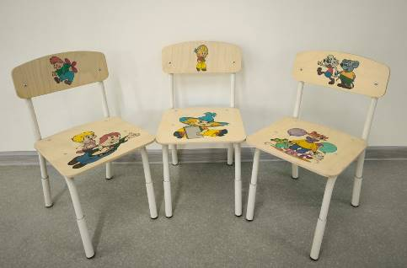
169а | Стул детский на металлокаркасе регулируемый по высоте 1-3 гр. ЦВЕТНОЙ (цельносварной металлокаркас из трубы диаметром 18 мм состоит из двух боковин с опорой для спинки и дугообразной ножки, соединенных между собой двумя перемычками, нижняя часть ножки из трубы диаметром 22 мм, окрашен порошково-полимерной краской. Спинка и сиденье из фанеры толщиной 8 мм и крепятся к металлокаркасу при помощи односторонних заклепок) | 1 440,00 | 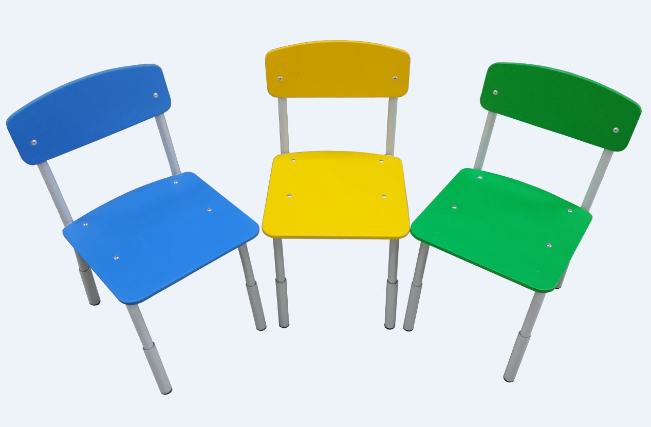
 | Стул детский полумягкий на металлокаркасе регулируемый по высоте 1-3 гр. (цельносварной металлокаркас из трубы диаметром 18 мм состоит из двух боковин с опорой для спинки и дугообразной ножки, соединенных между собой двумя перемычками, нижняя часть ножки из трубы диаметром 22 мм, окрашен порошково-полимерной краской. Спинка изготовлена из двух гнутых труб диаметром 10 мм, сиденье круглое изготовлено из фанеры толщиной 8 мм, обтянуто поролоном и винилискожей) | 1 310,00 | 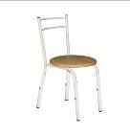
 | Банкетка 1150х290х260 (изготовлена из ЛДСП, сиденье с закругленными углами облицовано кромкой ПВХ 2 мм) | 1 140,00 | 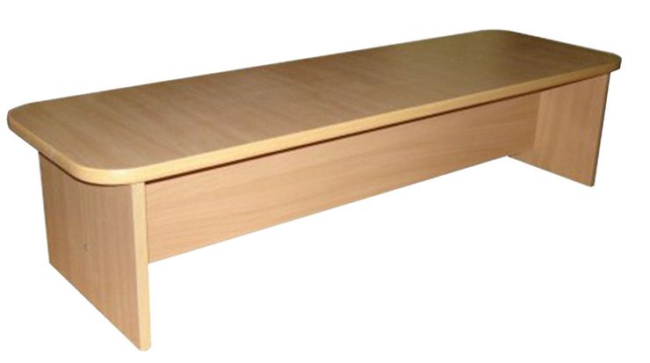
 | цветное сиденье | 1 260,00 | 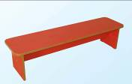
 | Банкетка детская на м/к 1200х330х300 (сиденье изготовлено из ЛДСП с закругленными углами и облицовано кромкой ПВХ 2 мм, металлокаркас выполнен из трубы 25х25мм и окрашен порошково-полимерной краской) | 1 920,00
 | цветное сиденье | 2 100,00 | 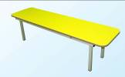
 | Банкетка детская на м/к полумягкая 1200х330х300 (сиденье изготовлено из ДСП и обтянуто поролоном и винилискожей, металлокаркас выполнен из трубы 25х25мм и окрашен порошково-полимерной краской) | 2 610,00 | 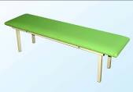
 | Диван детский 1100х480х660 (подлокотники изготовлены из ЛДСП и облицованы кромкой ПВХ 2 мм, сиденье и спинка полумягкие, обтянуты поролоном и винилискожей) | 4 440,00 | 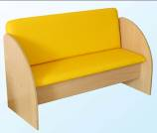
 | Кресло детское полумягкое 480х480х660 (подлокотники изготовлены из ЛДСП и облицованы кромкой ПВХ 2 мм, сиденье и спинка полумягкие, обтянуты поролоном и винилискожей) | 2 880,00 | 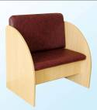
 | Диван детский мягкий 1104х536х816 (сиденье, спинка и подлокотники мягкие обтянуты поролоном и винилискожей, под сиденьем металлокаркас из трубы 15х15 мм) | 11 490,00 | 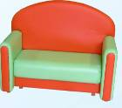
 | Кресло детское мягкое 710х536х779 (сиденье, спинка и подлокотники мягкие обтянуты поролоном и винилискожей, под сиденьем металлокаркас из трубы 15х15 мм) | 9 540,00 | 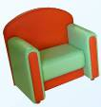
 | Диван детский мягкий 900х450х580 (сиденье, спинка и подлокотники мягкие, обивка поролон и винилискожа)  БЕЗ РИСУНКА | 7 860,00 | 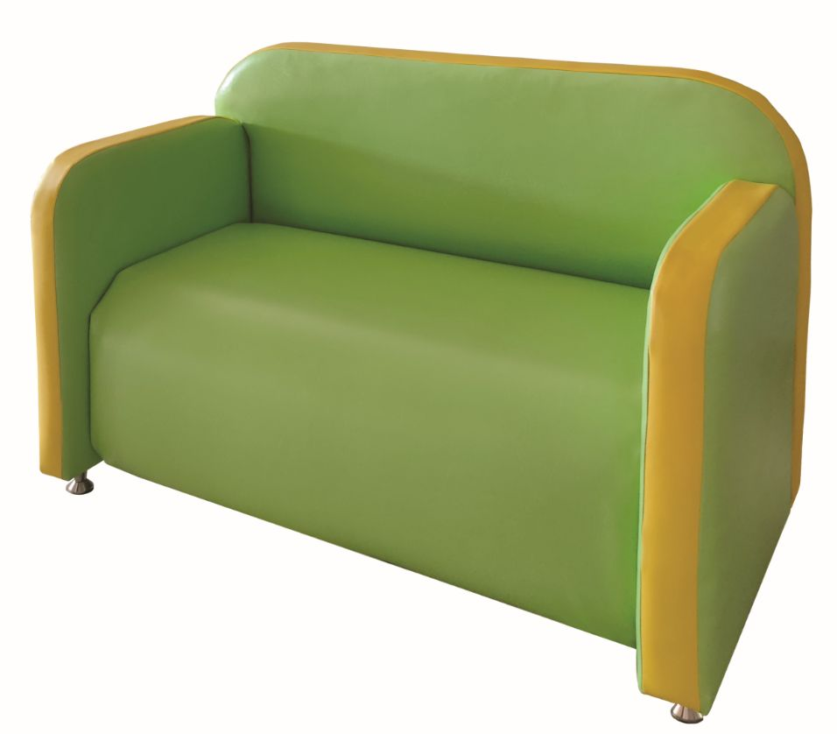
 | Кресло детское мягкое 550х440х630 (сиденье, спинка и подлокотники мягкие, обивка поролон и винилискожа)  БЕЗ РИСУНКА | 5 760,00 | 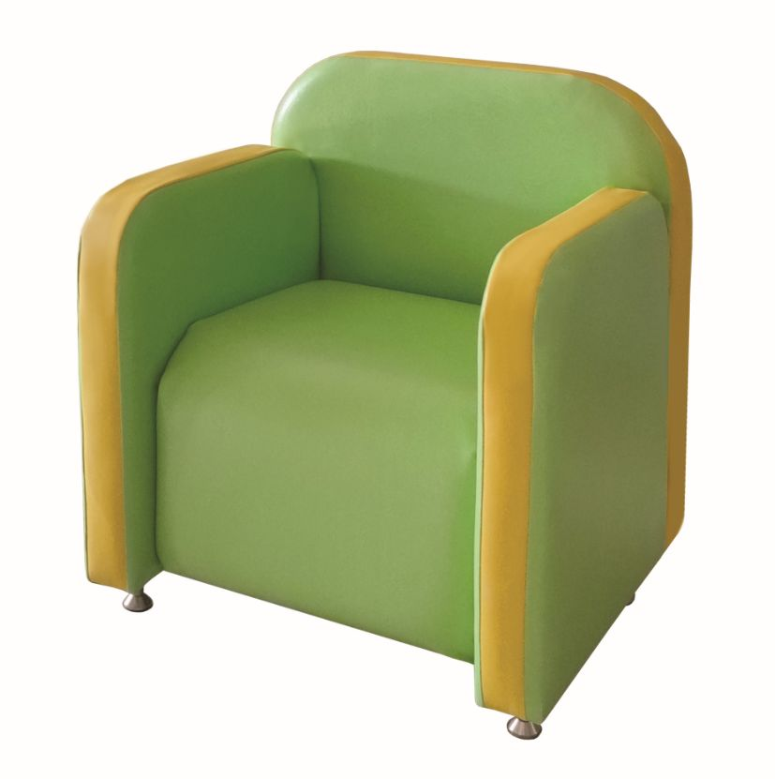
 | Шкаф для детской одежды 2-местный на м/к 600х340х1400 (изготовлен из ЛДСП, торцы облицованы кромкой ПВХ 0,4 мм. Дно шкафа представляет собой сварную рамку с ножками из трубы 25х25мм и 3 перемычки по длине шкафа из трубы 10х10 мм окрашенных порошково-полимерной краской. В каждой секции имеются две полки и двухрожковый металлический крючок. На дверях установлены ручки-кнопки) | 5 370,00
 | цветные двери | 5 550,00
 | Шкаф для детской одежды 3-местный на м/к 900х340х1400 (изготовлен из ЛДСП, торцы облицованы кромкой ПВХ 0,4 мм. Дно шкафа представляет собой сварную рамку с ножками из трубы 25х25мм и 3 перемычки по длине шкафа из трубы 10х10 мм окрашенных порошково-полимерной краской. В каждой секции имеются две полки и двухрожковый металлический крючок. На дверях установлены ручки-кнопки) | 7 140,00
 | цветные двери | 7 410,00 | 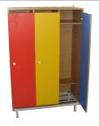
 | Шкаф для детской одежды 2-местный 600х340х1380 (изготовлен из ЛДСП, торцы облицованы кромкой ПВХ 0,4 мм. В каждой секции имеются две полки и двухрожковый металлический крючок. На дверях установлены ручки-кнопки) | 4 605,00
 | цветные двери | 4 785,00 | 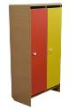
 | Шкаф для детской одежды 3-местный 900х340х1380 (изготовлен из ЛДСП, торцы облицованы кромкой ПВХ 0,4 мм. В каждой секции имеются две полки и двухрожковый металлический крючок. На дверях установлены ручки-кнопки) | 6 570,00
 | цветные двери | 6 840,00 | 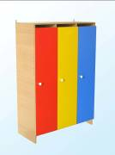
 | Шкаф для детской одежды 4-местный 1200х340х1380 (изготовлен из ЛДСП, торцы облицованы кромкой ПВХ 0,4 мм. В каждой секции имеются две полки и двухрожковый металлический крючок. На дверях установлены ручки-кнопки) | 8 340,00
 | цветные двери | 8 700,00 | 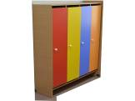
 | Шкаф для детской одежды 5-местный 1500х340х1380 (изготовлен из ЛДСП, торцы облицованы кромкой ПВХ 0,4 мм. В каждой секции имеются две полки и двухрожковый металлический крючок. На дверях установлены ручки-кнопки) | 10 410,00
 | цветные двери | 10 860,00 | 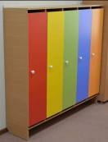
 | Кровать детская без матраца (ложе 1400х600) (изготовлена из ЛДСП, торцы облицованы кромкой ПВХ 2 мм, спинки с закругленными углами, ложе МДФ 8 мм) | 3 300,00 | 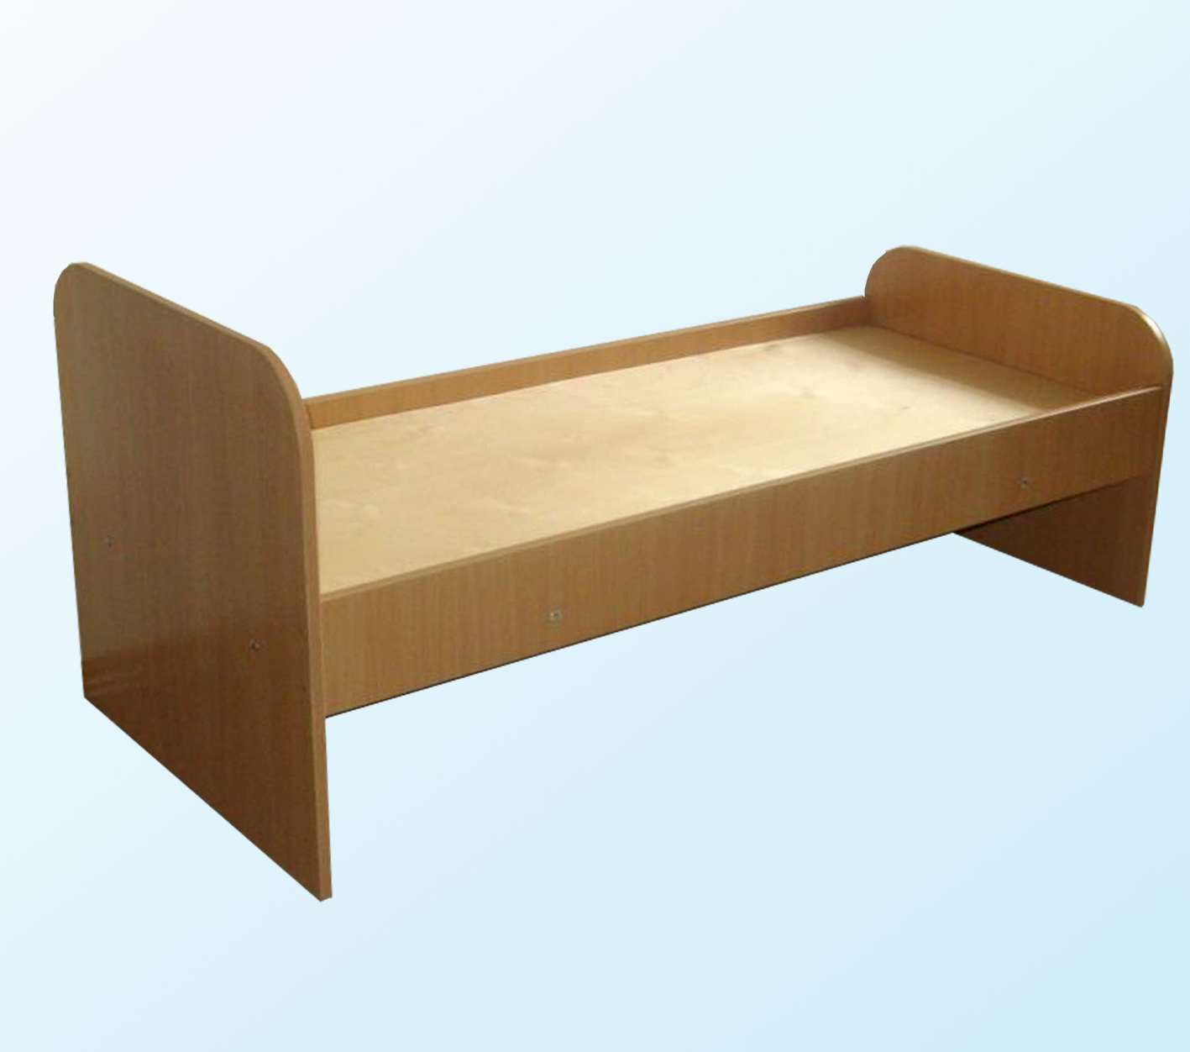
 | цветные спинки | 3 510,00 | 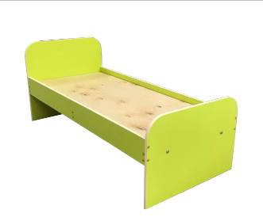
 | Кровать детская без матраца (ложе 1200х600) (изготовлена из ЛДСП бук, кромка ПВХ 2 мм, спинки закруглены, ложе МДФ 8 мм) | 3 300,00
 | цветные спинки | 3 510,00
 | Кровать детская на металлокаркасе (ложе 1400х600) (спинки и бортики кровати изготовлены из ЛДСП, торцы облицованы кромкой ПВХ 2 мм, спинки с закругленными углами. Ложе МДФ 8 мм. По длине ложе опирается на две П-образные боковины из трубы 20х20мм и ребро жесткости из ЛДСП соединяющееся с двумя планками, прикрепленными к спинками кровати. Металлокаркас окрашен порошково-полимерной краской) | 4 200,00 | 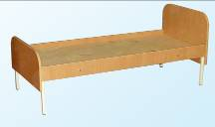
 | цветные спинки | 4 410,00
 | Кровать детская с бортиками без матраца (ложе 1200х600) (изготовлена из ЛДСП, торцы облицованы кромкой ПВХ 2 мм, спинки с закругленными углами. Ложе МДФ 8 мм. По длине кровати ограждающие бортики. Со стороны подушки до половины длины кровати бортики имеют высоту 300мм) | 4 320,00 | 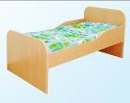
 | цветные спинки | 4 530,00
 | Кровать детская трехъярусная с тумбой 1618х756х720 (изготовлена из ЛДСП, все углы скруглены, торцы облицованы кромкой ПВХ 2 мм, ярусы кроватей имеют роликовые опоры, расстояние между ярусами позволяет при складывании кровати не убирать матрац и подушку, ложе МДФ 8 мм) | 13 410,00
 | цветные фасады | 13 680,00 | 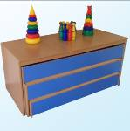
 | Кровать детская трехъярусная без тумбы 1556х720х690 (изготовлена из ЛДСП, все углы скруглены, торцы облицованы кромкой ПВХ 2 мм, ярусы кроватей имеют роликовые опоры, расстояние между ярусами позволяет при складывании кровати не убирать матрац и подушку, ложе МДФ 8 мм) | 10 920,00
 | цветные фасады | 11 190,00 | 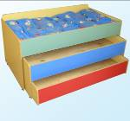
 | Кровать детская 2-ярусная 1434х690х1290, ложе 1400х600 (металлокаркас выполнен из трубы 25х25мм и состоит из двух боковин и двух рамок под ложе. Боковины представляют собой две стойки, соединенные между собой двумя стяжками, на которые крепятся рамки под ложе. Ложе МДФ 8 мм Спинки и бортики кровати изготовлены из ЛДСП и облицованы кромкой ПВХ 2 мм. Лестница имеет 3 ступени) | 12 240,00 | 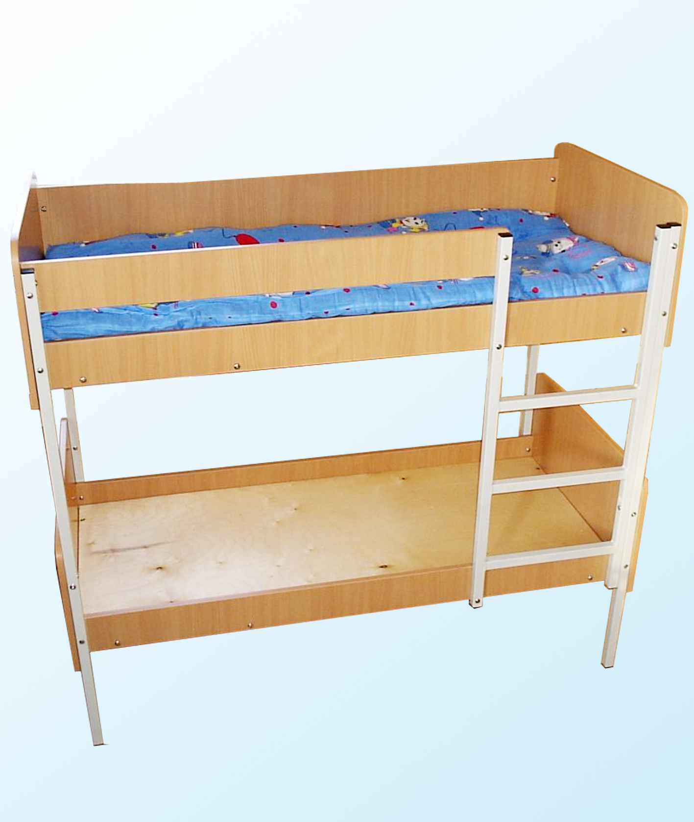
 | цветные спинки | 12 660,00
 | Вешалка для полотенец настенная 5 мест 820х150х650 (изготовлена из ЛДСП, торцы облицованы кромкой ПВХ, 2 мм, в каждой секции крючок для полотенца) | 2 040,00 | 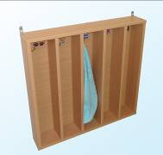
 | Вешалка для полотенец напольная 5 мест 820х150х990 (изготовлена из ЛДСП, торцы облицованы кромкой ПВХ 2 мм, в каждой секции крючок для полотенца, в верхней части каждой секции находится отдельная ячейка) | 2 760,00 | 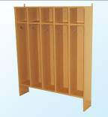
 | Вешалка для полотенец напольная 2-х ярусная (10 мест) 820х150х990 (изготовлена из ЛДСП, торцы облицованы кромкой ПВХ 2 мм, в каждой секции крючок для полотенца) | 3 210,00 | 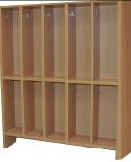
 | Шкаф для горшков 15 мест 910х280х1380 (изготовлен из ЛДСП, торцы облицованы кромкой ПВХ 2 мм, каждая полка выполнена из трех труб диаметром 10 мм и окрашена порошково-полимерной краской. Дно шкафа изготовлено из ДСП с пластиковым покрытием) | 5 220,00 | 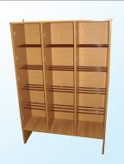
 | Шкаф для горшков 20 мест1350х320х1130 (изготовлен из ЛДСП, торцы облицованы кромкой ПВХ 2 мм, каждая полка выполнена из четырех труб диаметром 10 мм и окрашена порошково-полимерной краской. Дно шкафа изготовлено из ДСП с пластиковым покрытием) | 7 140,00
 | Шкаф для хозяйственного инвентаря с замком 850х416х1866 (изготовлен из ЛДСП, торцы облицованы кромкой ПВХ 0,4 мм, вверху шкафа полка, вертикальной перегородкой шкаф разделен на 2 секции, в одной секции 4 полки. На дверях установлены ручки-скобы металлические. Шкаф снабжен ножками-опорами регулируемыми по высоте) | 8 280,00 | 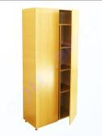
 | Шкаф для хозяйственного инвентаря с замком узкий 482х416х1866 (изготовлен из ЛДСП, торцы облицованы кромкой ПВХ 0,4 мм, вверху шкафа полка. На двери установлена ручка-скоба металлическая. Шкаф снабжен ножками-опорами регулируемыми по высоте) | 4 860,00 | 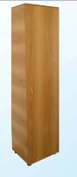
 | Шкаф для игрушек с выкатными ящиками 1440х400х1300 (изготовлен из ЛДСП, торцы облицованы кромкой ПВХ 0,4 мм и 2 мм. Состоит из 3 секций: секция с выкатным ящиком и 2 дверями 480х400х1300; секция с выкатным ящиком и 2 полками 480х400х1000; секция с выкатным ящиком и полкой 480х400х700. Выкатные ящики снабжены колесными опорами) | 12 780,00 | 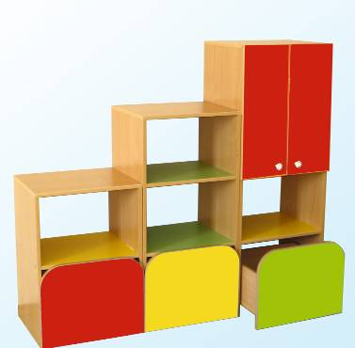
 | Стенка детская "Машина" 2810х350х1364 (изготовлена из ЛДСП, торцы облицованы кромкой ПВХ 2 мм. Состоит из трех секций. 1 секция имитирует кабину и имеет 5 открытых ниш и одной ниши закрытой двумя дверями. 2 секция имеет три открытые ниши и две ниши закрытые дверями. 3 секция имеет две открытые ниши и нишу закрытую двумя дверями, завершают секцию 3 угловые полки. Нижние двери имеют изображения колес) | 24 060,00 | 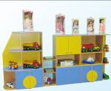
 | Стенка "Кораблик" 2100х350х1600 (изготовлена из ЛДСП, торцы облицованы кромкой ПВХ 2 мм. Представляет собой стеллаж с 12 открытыми полками, 1 закрытой полкой, 4 выкатными ящиками на роликовых опорах) | 15 480,00 | 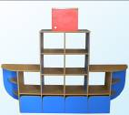
 | Стенка "Ракета" 1900х400х1600 (изготовлена из ЛДСП, торцы облицованы кромкой ПВХ 2 мм, Состоит из трех секций. Боковые секции имеют по две открытые ниши и по две закругленные полки, средняя секция имеет нишу закрытую двумя дверями и 7 открытых ячеек, секцию завершает пикообразная надстройка) | 16 080,00 | 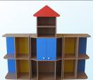
 | Стенка "Паровозик" 3200х420х950 (изготовлена из ЛДСП, торцы облицованы кромкой ПВХ 2 мм. Состоит из 4 разноуровневых модулей. Первый модуль имеет одну открытую нишу и надстройку, имитирующую трубу. Второй модуль имеет две открытых ниши и одну нишу закрытую дверью с закругленными углами. Третий модуль имеет две открытые ниши. Четвертый модуль - три открытые ниши. На каждом модуле нанесено изображение колес) | 16 140,00 | 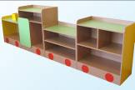
 | Стенка детская "Замок" 1200х450х1500 (изготовлена из ЛДСП, торцы облицованы кромкой ПВХ 2 мм. Состоит из двух секций: нижняя секция имеет 2 двери и 4 открытых ячейки, верхняя секция имеет 2 открытые полки и пикообразную надстройку. Стенка снабжена ножками-опорами регулируемыми по высоте, на дверях установлены ручки-кнопки) | 11 040,00 | 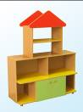
 | Стенка детская "Домик № 1" 3000х450х1500 (изготовлена из ЛДСП, торцы облицованы кромкой ПВХ 2 мм. Состоит из трех секций: в боковых секциях по 2 открытые и закрытые полки, средняя секция имеет 10 открытых ячеек и пикообразную надстройку. Стенка снабжена ножками-опорами регулируемыми по высоте, на дверях установлены ручки-кнопки) | 17 640,00 | 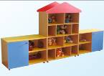
 | Стенка детская "Домик № 2" 2800х350х1600 (изготовлена из ЛДСП, торцы облицованы кромкой ПВХ 2 мм. Состоит из трех секций: средняя секция имеет 6 ниш закрытых дверями и 11 открытых ниш для хранения игрушек, вверху двухсторонняя надстройка, имитирующая крышу домика; боковые секции имеют по 2 открытых ячейки и завершаются двумя закругленными полочками. Стенка снабжена ножками-опорами регулируемыми по высоте, на дверях установлены ручки-кнопки) | 19 260,00 | 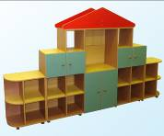
 | Стенка детская "Домик № 3" 1768х350х1600 (изготовлена из ЛДСП, торцы облицованы кромкой ПВХ 2 мм. Имеет 6 ниш закрытых дверями и 11 открытых ниш. Вверху надстройка, имитирующая крышу домика. Стенка снабжена ножками-опорами регулируемыми по высоте, на дверях установлены ручки-кнопки) | 15 120,00 | 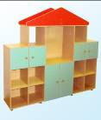
 | Стенка детская "Теремок" 2800х350х1600 (изготовлена из ЛДСП, торцы облицованы кромкой ПВХ 2 мм. Состоит из трех секций, соединенных между собой шестью полками. Боковые секции имеют одну открытую нишу, две ниши закрытых двумя дверями и полукруглую надстройку. Секции завершаются тремя угловыми полками. Средняя секция имеет две открытые ниши, две ниши закрытых двумя дверями и полукруглую надстройку. Стенка снабжена ножками-опорами регулируемыми по высоте, на дверях установлены ручки-кнопки) | 18 600,00 | 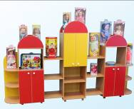
 | Стенка детская "Теремок № 2" 1474х350х1717 (изготовлена из ЛДСП, торцы облицованы кромкой ПВХ 2 мм. Состоит из трех секций. 1-я и 3-я секции имеют выкатной ящик на роликовых направляющих, одну открытую нишу, две ниши, закрытых двумя дверями и полукруглую надстройку. Средняя секция имеет выкатной ящик на роликовых направляющих, 3 открытые ниши и полукруглую надстройку. На дверях установлены ручки-кнопки) | 16 380,00 | 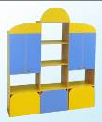
 | Стеллаж для "Уголка живой природы № 2" 1700х420х1160 (изготовлен из ЛДСП, торцы облицованы кромкой ПВХ 2 мм. Состоит из тумбы с 2 дверями, надстройки с 5 полками и 2 полочками внизу у основания тумбы) | 10 500,00 | 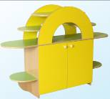
 | Стеллаж для "Уголка живой природы № 3" 1600х420х1400 (изготовлен из ЛДСП, торцы облицованы кромкой ПВХ 2 мм. Состоит из тумбы с 2 дверями, с обеих сторон тумбы по 2 закругленные полки и надстройки с 4 полками) | 9 720,00 | 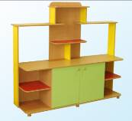
 | Книжный уголок 2100х480х1500 (изготовлен из ЛДСП, торцы облицованы кромкой ПВХ 2 мм. Состоит из двойной и одинарной тумб и тумбы с 3 выдвижными ящиками, столешницы и 4-х полок, перпендикулярно к столешнице приставной стол для письма) | 17 010,00 | 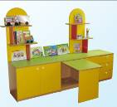
 | Стеллаж детский для книг 800х285х1200 (изготовлен из ЛДСП, торцы облицованы кромкой ПВХ 2 мм. Имеет 3 наклонные полки с бортиками и одну горизонтальную, все углы закруглены. Стеллаж снабжен колесными опорами) | 5 580,00 | 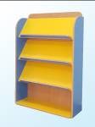
 | Уголок ряжения 1000х300х1100 (изготовлен из ЛДСП, торцы облицованы кромкой ПВХ 2 мм. Состоит из 3-х секций, первая секции имеет 3 закругленные полки, во второй секции полка и перекладина под одежду, в третьей секции зеркало) | 7 320,00 | 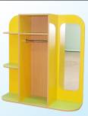
 | Уголок дежурного 420х304х1350 (изготовлен из ЛДСП, торцы облицованы кромкой ПВХ 2 мм. Имеет тумбу с дверью и в верхней части одну полочку) | 4 140,00 | 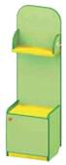
 | Уголок ИЗО 1740х470х1350 (изготовлен из ЛДСП, торцы облицованы кромкой ПВХ 2 мм. Имеет закрытую тумбу, по бокам столешницы две открытые ниши, посередине надстройка с 2 полочками) | 8 010,00 | 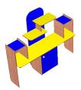
 | Стеллаж детский 3460х350х600 (изготовлен из ЛДСП, торцы облицованы кромкой ПВХ 2 мм. Состоит из двух секций. 1-я секция имеет две ниши закрытых дверями и две открытые ниши, с левой стороны открытые полки с закругленными углами; 2-я секция имеет 5 открытых ниш, с правой стороны - открытые полки с закругленными углами) | 13 260,00 | 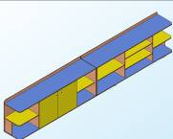
 | Стеллаж для спортинвентаря 2500х400х1700 (изготовлен из ЛДСП, торцы облицованы кромкой ПВХ 2 мм. Состоит из трех секций: средняя секция имеет отделения для мечей и гимнастических палок, кронштейн для обручей, 2 крючка, боковые секции имеют по 4 закругленные полки, изготовлен из ЛДСП, кромка ПВХ 2 мм, ножки-опоры регулируемые по высоте) | 15 960,00 | 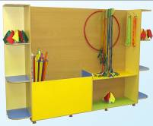
 | Стеллаж для спортинвентаря 1000х430х1425 (изготовлен из ЛДСП, торцы облицованы кромкой ПВХ 2 мм. Состоит из двух секция. 1-я секция имеет отделение для мячей. 2-я секция имеет полку и надстройку с крючками) | 5 580,00 | 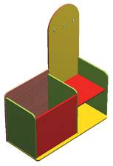
 | Игровая зона "Парикмахерская" 930х300х1050 (изготовлена из ЛДСП, торцы облицованы кромкой ПВХ 2 мм. Представляет собой столик с полкой и зеркалом, по бокам по три закругленные полки) | 4 590,00 | 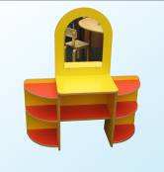
 | Игровая зона "Парикмахерская № 2" 800х350х1050 (изготовлена из ЛДСП, торцы облицованы кромкой ПВХ 2 мм. Представляет собой столик с тумбой, закрытой дверью и надстройкой с зеркалом и 2 полочками. Все углы закруглены) | 5 220,00 | 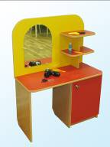
 | Игровая зона "Магазин" 1000х400х1300 (изготовлена из ЛДСП, торцы облицованы кромкой ПВХ 2 мм. Представляет собой прилавок с двумя полками с бортиками и надстройку с 6 ячейками, все углы закруглены) | 5 910,00 | 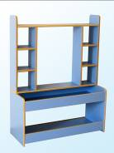
 | Игровая зона "Касса" 1200х400х560 (изготовлена из ЛДСП, торцы облицованы кромкой ПВХ 2 мм. Представляет собой стол с окошком для кассира) | 3 990,00 | 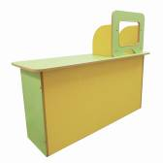
 | Игровая зона "Кафе" 800х430х1014 (изготовлена из ЛДСП, торцы облицованы кромкой ПВХ 2 мм. Представляет собой стол с угловыми полками) | 4 860,00 | 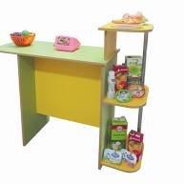
 | Игровая зона "Больница" 1000х470х850 (изготовлена из ЛДСП, торцы облицованы кромкой ПВХ 2 мм. Представляет собой стол с открытой тумбой с 2 нишами и надстройка с 5 ячейками) | 5 160,00 | 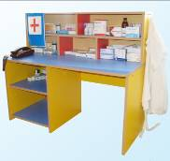
 | Игровая зона "Больница № 2" 1430х990х1000 (изготовлена из ЛДСП, торцы облицованы кромкой ПВХ 2 мм. Представляет собой стол с двумя закругленными полками и надстройку с 5 ячейками. В комплект входит диванчик со спинкой и табурет) | 9 960,00 | 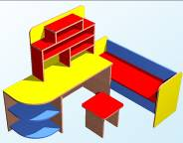
 | Игровая зона "Кухня" 1800х400х1300 (изготовлена из ЛДСП, торцы облицованы кромкой ПВХ 2 мм. Состоит из 2-х двухдверных столов с полками, стола, имитирующего печку и надстройки с открытыми и закрытыми полками) | 11 400,00 | 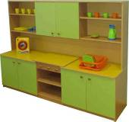
 | Игровая зона "Кухня № 2" 1280х420х840 (изготовлена из ЛДСП, торцы облицованы кромкой ПВХ 2 мм. Состоит из тумбы, имитирующей печку с двумя открытыми нишами, 2-х однодверных тумб, одна из которых имитирует мойку с краном. Над столом крепится панель с полочкой) | 8 130,00 | 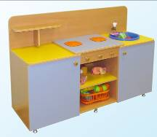
 | Игровая зона "Кухня" угловая 920х920х1200 (изготовлена из ЛДСП, торцы облицованы кромкой ПВХ 2 мм. Состоит из угловой секции, имитирующей раковину и двух боковых секций, имитирующих стиральную машину и печку. Над столом крепится панель с 4 полочками) | 14 640,00 | 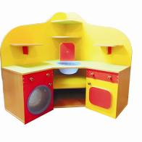
 | Игровая зона "Кухня малая" 1300х460х1300 (изготовлена из ЛДСП, торцы облицованы кромкой ПВХ 2 мм. Представляет собой стол имитирующий печку с двумя открытыми нишами и тумбу с раковиной и краном. С боку тумбы крепится полукруглая полочка, столешница овальной формы 1300х420. На столешнице установлена надстройка размером 720х400х400, на одной боковине которой крепятся 3 металлических однорожковых крючка) | 10 680,00 | 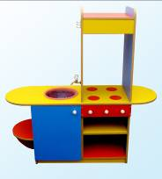
 | Центр воды и песка 890х490х600 (изготовлен из ЛДСП, торцы облицованы кромкой ПВХ 2 мм. Столешница с пластиковым покрытием, углы закруглены, под столешницей полка, емкости под воду и песок – пластик) | 5 100,00 | 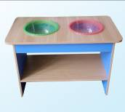
 | Стол дидактический 2000х500х650 (изготовлен из ЛДСП, торцы облицованы кромкой ПВХ 2 мм. Столешница с закругленными углами и бортиками. По бокам 2 открытые тумбы с полками) | 10 140,00 | 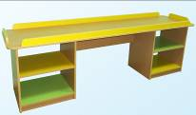
 | Ширма 3-секционная 800х450х1170 (изготовлена из фанеры толщиной 15 мм, боковые секции закрыты тканью, нижняя часть средней секции закрыта ЛДВП, вверху раздвижные шторки, сверху секции полукруглая надстройка) | 5 730,00 | 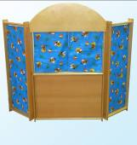
 | Ширма настольная 520х250х620 (изготовлена из фанеры толщиной 15 мм, размер окна 460х280, окно закрывается тканью) | 3 480,00 | 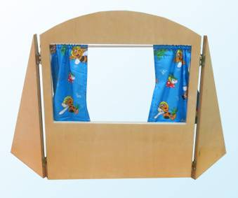
 | Шкаф навесной 800х320х720 (изготовлен из ЛДСП, торцы облицованы кромкой ПВХ 0,4 мм. Шкаф имеет 2 ниши, закрытых дверями. На дверях установлены ручки-скобы металлические) | 2 880,00 | 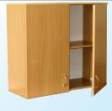
 | Шкаф навесной с сушкой для тарелок и стаканов 800х320х720 (изготовлен из ЛДСП, торцы облицованы кромкой ПВХ 0,4 мм. Шкаф закрыт 2 дверями, внутри сушка для тарелок и стаканов и 1 съемная полка. На дверях установлены ручки-скобы металлические) | 3 690,00 | 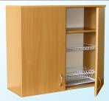
 | Стол-тумба 800х600х850 (изготовлен из ЛДСП, торцы облицованы кромкой ПВХ 0,4 мм. Стол закрыт 2 дверями, внутри стола полка, столешница изготовлена из ДСП 16 мм с пластиковым покрытием цвет бук. На дверях установлены ручки-скобы металлические. Стол снабжен ножками-опорами регулируемыми по высоте) | 5 550,00 | 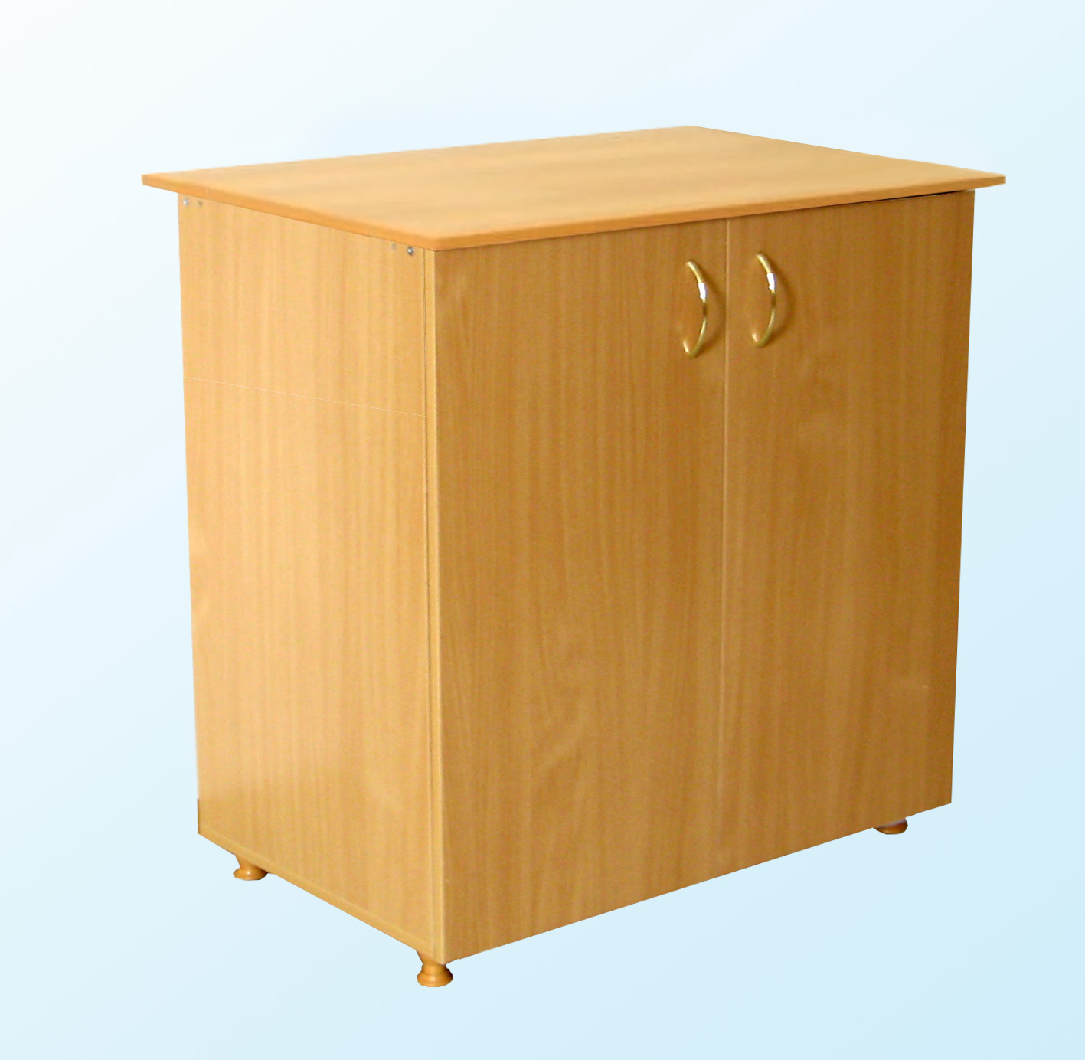
 | Стол-тумба 600х600х850 (изготовлен из ЛДСП, торцы облицованы кромкой ПВХ 0,4 мм. Стол закрыт 2 дверями, внутри стола полка, столешница постформинг толщиной 28 мм. На дверях установлены ручки-скобы металлические. Стол снабжен ножками-опорами регулируемыми по высоте) | 5 220,00 | 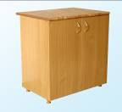
 | Стол раздаточный 800х600х760 (столешница с закругленными углами изготовлена из ДСП с пластиковым покрытием и облицована кромкой ПВХ 2 мм. Металлокаркас из трубы диаметром 22 мм состоит из двух пар дуг сваренных в области ножек и окрашен порошково-полимерным покрытием) | 3 900,00 | 